
BASHKIA KORÇË

RAPORTI I MONITORIMIT
JANAR-DHJETOR 2020

Përgatitur shkurt 2021

Tabela e Përmbajtjes

1. Hyrje 4
2. Kuadri Ligjor 4
3. Përshkrim i përgjithshëm mbi proçesin e monitorimit 4
4. Tabelat e raportimit të monitorimit 5
4.1. Tabela e raportit të shpenzimeve sipas programeve (aneksi 1) 8
4.2.Tabela e projekteve të investimeve me financim të brendshëm (aneksi 5) 15
5. Monitorimi i shpenzimeve sipas programeve (aneksi 2) 16
5.1. Planifikim, MenaxhimdheAdministrim 01110 16
5.2. Çështje Financiare dhe Fiskale 01120 18
5.3. Gjendja civile 01170 22
5.4. Pagesa për Shërbimin e Borxhit 01710 23
5.5. Shërbimet e Policisë Vendore 03140 26
5.6. Mbrojtja nga Zjarri dhe Mbrojtja Civile 03280 27
5.7. Mbështetje për Zhvillimin Ekonomik 04130 29
5.8. Shërbimet Bujqësore, Inspektimi, Ushqimi dhe Mbrojtja e Konsumatorëve 04220 31
5.9. Menaxhimi i Infrastrukturës së Ujitjes dhe Kullimit 04240 32
5.10. Administrimi i Pyjeve dhe Kullotave 04260 33
5.11. Rrjeti Rrugor Rural 04520 35
5.12. Transporti Publik 04570 36
5.13. Zhvillimi i Turizmit 04760 38
5.14. Menaxhimi i Mbetjeve 05100 40
5.15. Ndërgjegjësimi Mjedisor 05630 41
5.16. Planifikimi Urban Vendor 06140 43
5.17. Shërbime Publike Vendore 06260 44
5.18. Ndriçim Rrugësh 06440 46
5.19. Sport dhe Argëtim 08130 47
5.20. Trashëgimia Kulturore, Eventet Artistike dhe Kulturore 08220 49
5.21. Arsimi bazë përfshirë arsimin parashkollor 09120 51
5.22. Arsimi i Mesëm i Përgjithshëm 09230 53
5.23. Arsimi Profesional 09230 54
5.24. Kujdesi Social për Personat e Sëmurë dhe me Aftësi të Kufizuara 10140 56
5.25. Sigurimi Shoqëror 10220 57
5.26. Kujdesi social për familjet dhe fëmijët 10430 59
5.27. Strehimi Social 10661 61

Hyrje

Në zbatim të Udhëzimit nr. 22 datë 30.7.2018 “Për proçedurat standarte të monitorimit të buxhetit të NJQV”, raporti i monitorimit të zbatimit të buxhetit, është procesi i vlerësimit të performancës, i cili realizohet nëpërmjet krahasimit të treguesve faktikë me ato të planifikuara, si dhe tregon arritjen e objektivave sipas programeve. Ky raport mundëson informimin dhe transparencën ndaj qytetarëve, mbi rezultatet e arritura nga Bashkia.
Disa nga pikat e trajtuara në këtë raport janë përmbushja e kërkesave ligjore për monitorimin dhe raportimin, evidentimin e realizimit të objektivave apo vështirësive, duke pasur parasysh që viti 2020 vinte pas një situate të vështirë, të krijuar pas fatkeqësisë natyrore (tërmeti), si dhe për shkak të (COVID-19), që solli dhe rishikimin e buxhetit.
Pavarësisht këtyre, duhet theksuar fakti që gjatë periudhës janar-dhjetor 2020 Bashkia Korçë nuk i ka ndërprerë asnjë ditë shërbimet ndaj qytetarëve.

Kuadri Ligjor

Ky raport është në zbatim të ligjit nr.9936, datë 26.06.2008, “Për menaxhimin e sistemit buxhetor në Republikën e Shqipërisë”, i ndryshuar, ligjit nr. 68 datë 27.4.2017 “Për financat e vetëqeverisjes vendore”, ligjit nr. 88/2019 “Për buxhetin e vitit 2020”, udhëzimit nr. 9 datë 20.07.2018 i Ministrisë së Financave dhe Ekonomisë “Për procedurat standarte të zbatimit të buxhetit”, Udhëzimit Plotësues nr. 2 datë 20.01.2020 “Për zbatimin e buxhetit të vitit 2020”, Udhëzimit nr. 22 datë 30.7.2018 “Për proçedurat standarte të monitorimit të buxhetit të NJQV”, VKB nr.84 datë 30.7.2020 “Për miratimin e rishikimit të buxhetit 2020 të miratuar me VKB nr.173 datë 26.12.2019 “Mbi miratimin e buxhetit vjetor 2020 të Bashkisë Korçë, si dhe VKB nr. 20 datë 27.2.2020 “Për përdorimin e të ardhurave të trashëguara të vitit 2019 të Bashkisë, Institucioneve të Varësisë në buxhetin e vitit 2020”.

Përshkrim i përgjithshëm mbi proçesin e monitorimit
Edhe për vitin 2020 Bashkia Korçë ka buxhetuar sipas 27 programeve buxhetore dhe konkretisht:
- Planifikimi, menaxhimi dhe administrimi
- Çështje financiare dhe fiskale
- Gjendja civile
- Pagesa për shërbimin e borxhit të brendshëm
- Shërbimet e policisë vendore
- Mbrojtja nga zjarri dhe mbrojtja civile
- Mbështjeje për zhvillimin ekonomik
- Shërbimet bujqësore, inspektimi, ushqimi dhe mbrojtja e konsumatorëve
- Menaxhimi i infrastrukturës i ujitjes dhe kullimit
- Administrimi i pyjeve dhe kullotave
- Rrjeti rrugor rural
- Transporti publik
- Zhvillimi i turizmit
- Menaxhimi i mbetjeve
- Ndërgjegjësimi mjedisor
- Planifikimi urban vendor
- Shërbime publike vendore
- Ndriçim rrugësh
- Sport dhe argëtim
- Trashëgimia kulturore, eventet artistike dhe kulturore
- Arsimi bazë përfshirë arsimin parashkollor
- Arsimi i mesëm i përgjithshëm
- Arsimi profesional
- Kujdesi social për personat e sëmurë dhe me aftësi të kufizuara
- Sigurimi shoqëror
- Kujdesi social për familjet dhe fëmijët
- Strehimi social

Tabelat e raportimit të monitorimit

Buxheti fillestar vjetor i vitit 2020 ka qenë 1,729,935 mijë lekë. Bashkia Korçë, pas zbatimit të VKB nr. 20 datë 27.2.2020 “Për përdorimin e të ardhurave të trashëguara të vitit 2019 të Bashkisë, Institucioneve të Varësisë në buxhetin e vitit 2020”, të rishikimit të buxhetit me VKB nr. 84 datë 30.7.2020 “Për miratimin e rishikimit të buxhetit 2020 të miratuar me VKB nr.173 datë 26.12.2019 “Mbi miratimin e buxhetit vjetor 2020 të Bashkisë Korçë" dhe të fondeve të hyra në Bashki nga sponsorizime apo të tjera, ky buxhet shkoi në vlerën 1,908,508 mijë lekë. Për periudhën janar-dhjetor 2020, janë kryer edhe rishpërndarje fondesh midis zërave të shpenzimeve brenda të njëjtit program me urdhër të Kryetarit të Bashkisë.
Ndryshimet në buxhet jepen sipas tabelës së mëposhtme dhe e detajuar në vazhdim:
000/lekë
Buxheti fillestar 2020 | Shtime |  |  |  | Pakësime | Buxheti përfundimtar 2020
Buxheti fillestar 2020 | Rritje e planin të të ardhurave | Të ardhura të trashëguara | Grande të ndryshme | Sponsorizime | Pakësime | Buxheti përfundimtar 2020
1,729,935 | 137,993 | 154,039 | 5,924.00 | 4,561.00 | 123,944.00 | 1,908,508.00

- 3,000 mijë lekë kontribut nga Këshilli i Qarkut
(në bazë të VKB nr.40, datë 21.04.2020 "Për miratimin e rritjes së planit të buxhetit si dhe kalimin e fondit prej 3,000 mijë lekësh të akorduara nga Këshilli i Qarkut për projektin Qendra Ditore për moshën e tretë" tek Fondaconi Emanuel")
- 154,039 mijë lekë të ardhurat e trashëguara
- 137,993 mijë lekë rritja e planit të të ardhurave për shlyerjen e detyrimeve
- 1,034 mijë lekë grand nga Këshilli i Europës
(në bazë të VKB nr.74 datë 26.06.2020 "Për miratimin e rritjes së planit të buxhetit të vitit 2020 për Bashkinë Korçë (Grand nga Këshilli i Europës) dhe përdorimin e saj për ndërtimin e një terreni sportiv tek lagjia 17)
- 372 mijë lekë grand nga Këshilli i Europës
(në bazë të VKB nr.102 datë 24.09.2020 "Për miratimin e rritjes së planit të buxhetit të vitit 2020 për Bashkinë Korçë (Grand nga Këshilli i Europës) dhe përdorimin e saj për rehabilitimin fizik i qendrës komunitare, ndërtimi i çatisë)
- 2,648 mijë lekë ndihmë humanitare UNICEF
- 1,096 mijë lekë nga UNDP
(në bazë të VKB nr.124 datë 29.10.2020 "Për miratimin e grandit për realizimin e projektit "Askush të Mos Mbetet Pas" midis Bashkisë Korçë dhe Programit të Kombeve të Bashkuara për Zhvillim (UNDP)
- 78 mijë lekë sponsorizime për Shtëpinë e Foshnjës
- 147 mijë lekë grand nga Fondi i Ballkanit Perëndimor për Qendrën e Artit dhe Kulturës
(në bazë të VKB nr.41, datë 21.04.2020 "Për miratimin e rritjes se planit të të ardhurave dhe shpenzimeve për projektin "Doktor Shuster" të financuar nga Ballkani Perëndimor faza II")
- 275 mijë lekë grand nga Fondi i Ballkanit Perëndimor për Qendrën e Artit dhe Kulturës
(në bazë të VKB nr.90, datë 27.08.2020 "Për miratimin e rritjes se planit të të ardhurave dhe shpenzimeve për aktivitetin "Shpirti i Ballkanit" të financuar nga Fondi i Ballkanit Perëndimor)
- 75 mijë lekë sponsorizim për Festivalin Mbarëkombëtar të Komedisë
- 800 mijë lekë sponsorizim nga subjekte për Ndërmarrjen e Shërbimeve Publike
- 341 mijë lekë sponsorizim nga World Vision Albania për Ndërmarrjen e Shërbimeve Publike
- 117,056 mijë lekë pakësim i planit të të ardhurave nga taksat dhe tarifat vendore si dhe të ardhurat e institucioneve të varësisë
(në bazë të VKB nr.84, datë 30.07.2020)
- 6,888 mijë lekë pakësim i planit të të ardhurave nga taksat dhe tarifat vendore (në bazë të VKB nr.127, datë 29.10.2020)
- 619 mijë lekë sponsorizim nga HELVETAS SWISS INTERCOOPERATION për Qytezën e Fëmijëve

Në buxhetin e vitit 2020 janë planifikuar:
Fondi rezervë 04910 në vlerën 1,500 mijë lekë dhe fondi i kontigjencës 04940 në vlerën 1,000 mijë lekë dhe nuk janë përdorur për periudhën janar-dhjetor 2020.

Realizimi i shpenzimeve për periudhën janar-dhjetor ka qenë në vlerën 1,351,199 mijë lekë ose 71% në raport me planin vjetor, i cili është 1,908,508 mijë lekë. Programet që kanë përqindjen e realizimit më të madhe për vitin 2020 janë si më poshtë:
-Pagesa për shërbimin e borxhit të brendshëm; 97%
-Menaxhimi i infrastukturës së ujitjes dhe kullimit; 94%
-Kujdesi social për personat e sëmurë dhe me aftësi të kufizuara; 81%
-Kujdesi social për familjet dhe fëmijët; 78%
-Shërbimet publike vendore; 84%
-Ndriçimi i rrugëve; 98%
-Arsimi bazë përfshirë arsimin parashkollor; 76%
-Arsimi i mesëm i përgjithshëm; 81%
-Arsimi profesional; 89 %

4.1. Tabela e raportit të shpenzimeve sipas programeve (aneksi 1)
000/lekë
Programet |  | Shpenzimet e Njësisë së Vetëqeverisjes Vendore
 |  | (1) Fakti I vitit paraardhës Viti 2019 | (2) PBA Viti 2020 | (3) Buxheti Vjetor Plan Fillestar Viti 2020 | (4) Buxheti Vjetor Plan I Rishikuar Viti 2020 | (5) Buxheti Vjetor Plani i Periudhës/progresiv (janar-dhjetor 2020) | (6) Fakti i Periudhës/progresiv (janar-dhjetor 2020) | (7)=(6)-(5) Diferenca | % e realizimit
Titulli | Emërtimi
01110 | Planifikimi, Menaxhimi dhe Administrimi | 164,865 | 150,431 | 150,431 | 143,325 | 143,325 | 103,790 | (39,535) | 72%
01120 | Çështje financiare dhe fiskale | 38,231 | 53,956 | 53,956 | 57,608 | 57,608 | 45,317 | (11,337) | 79%
01170 | Gjendja civile | 77 | 8,918 |  | 162 | 162 | 47 | (115) | 29%
01710 | Pagesa për shërbimin e borxhit të brendshëm | 53,759 | 54,300 | 54,300 | 54,300 | 54,300 | 52,681 | (1,619) | 97%
03140 | Shërbimet e Policisë Vendore | 7,945 | 11,805 | 11,805 | 11,552 | 11,552 | 8,196 | (3,356) | 71%
03280 | Mbrojtja nga zjarri dhe mbrojtja civile | 33,348 | 58,142 | 58,142 | 66,320 | 66,320 | 29,627 | (34,110) | 45%
04130 | Mbështetje për zhvillimin ekonomik | 7,308 | 24,644 | 22,992 | 22,296 | 22,296 | 3,147 | (19,149) | 14%
04220 | Shërbimet bujqësore, inspektimi, ushqimi dhe mbrojtja e konsumatorëve | 2,471 | 4,241 | 4,241 | 4,206 | 4,206 | 2,449 | (1,757) | 58%
04240 | Menaxhimi i infrastrukturës i ujitjes dhe kullimit | 91,591 | 43,178 | 43,178 | 55,812 | 55,812 | 52,577 | (3,235) | 94%
04260 | Administrimi I pyjeve dhe kullotave | 38,109 | 26,457 | 26,457 | 86,895 | 86,895 | 21,228 | (49,097) | 24%
04520 | Rrjeti rrugor rural | 140,349 | 88,121 | 88,121 | 107,358 | 107,358 | 57,414 | (49,944) | 53%
04570 | Transporti publik | 11,681 | 13,255 | 13,255 | 8,915 | 8,915 | 5,972 | (2,943) | 67%
04760 | Zhvillimi i turizmit | 9,552 | 32,969 | 32,969 | 27,362 | 27,362 | 6,366 | (20,996) | 23%
04910 | Fondi rezerve |  | 2,000 | 2,000 | 1,500 | 1,500 |  |  | 0%
04940 | Fondi i kontigjences |  | 1,000 | 1,000 | 1,000 | 1,000 |  |  | 0%
05100 | Menaxhimi i mbetjeve | 84,435 | 124,807 | 124,807 | 135,719 | 135,719 | 102,621 | (33,098) | 76%
05630 | Ndërgjegjësimi mjedisor | 1,074 | 2,621 | 2,621 | 2,435 | 2,435 | 2,200 | (235) | 90%
06140 | Planifikimi Urban Vendor | 10,434 | 33,091 | 33,091 | 46,594 | 46,594 | 10,009 | (36,585) | 21%
06260 | Shërbime publike vendore | 262,569 | 289,261 | 289,261 | 294,723 | 294,723 | 248,456 | (46,267) | 84%
06440 | Ndriçim rrugësh | 61,231 | 66,510 | 66,510 | 61,038 | 61,038 | 59,759 | (1,279) | 98%
08130 | Sport dhe argëtim | 57,610 | 100,142 | 100,142 | 99,917 | 99,917 | 70,218 | (29,699) | 70%
08220 | Trashëgimia kulturore, eventet artistike dhe kulturore | 125,377 | 89,205 | 89,205 | 135,497 | 135,497 | 96,969 | (38,528) | 72%
09120 | Arsimi bazë përfshirë arsimin parashkollor | 273,520 | 331,136 | 331,137 | 348,681 | 348,681 | 263,500 | (84,563) | 76%
09230 | Arsimi i mesëm i përgjithshëm | 30,639 | 46,463 | 46,463 | 48,568 | 48,568 | 39,387 | (9,181) | 81%
09230 | Arsimi profesional | 22,868 | 22,271 | 22,272 | 23,940 | 23,940 | 21,418 | (2,522) | 89%
10140 | Kujdesi social për personat e sëmurë dhe me aftësi të kufizuara | 11,553 | 569,296 | 16,434 | 14,831 | 14,831 | 11,958 | (2,873) | 81%
10220 | Sigurimi shoqëror | 6,225 | 4,600 | 4,600 | 6,477 | 6,477 | 3,955 | (2,522) | 61%
10430 | Kujdesi social për familjet dhe fëmijët | 17,243 | 34,061 | 34,061 | 32,968 | 32,968 | 25,622 | (7,288) | 78%
10661 | Strehimi social | 3,976 | 6,483 | 6,484 | 8,509 | 8,509 | 6,316 | (2,193) | 74%
Totali i Shpenzimeve të Njësisë |  | 1,568,040 | 2,293,364 | 1,729,935 | 1,908,508 | 1,908,508 | 1,351,199 | (534,702) | 71%

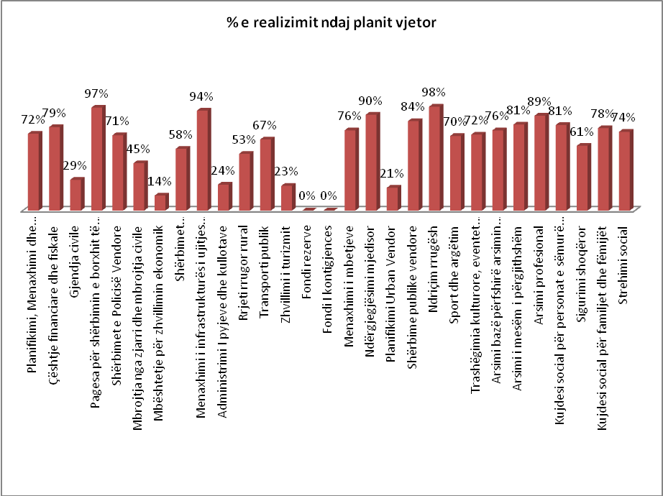
Nga tabela e mësipërme shohim se realizimi I shpenzimeve për vitin 2020 krahasuar me realizimin e vitit 2019 ka një ulje prej 14%. Kjo ulje vjen si rezultat i situatës së krijuar nga pandemia Covid -19, e cila solli mosrealizimin e të ardhurave nga taksat dhe tarifat vendore të cilat u realizuan në masën 59%, për shkak të mosrealizimit të disa projekteve në programe të ndryshme, si dhe mosrealizimi I disa investimeve të planifikuara gjatë këtij viti, ku një pjesë e tyre u tenderua në fund të vitit 2020, për shkak të natyrës dhe specifikave të tyre.
Raporti i detyrimeve të prapambetura do të përgatitet sipas anekseve të mëposhtme, në zbatim të udhëzimit nr.26, datë 27.09.2019 "Procedura për menaxhimin e vështirësive financiare për njësitë e vetëqeverisjes vendore" dhe udëzimit plotësues nr.4 datë 25.01.2021 "Për zbatimin e buxhetit të vitit 2021" dhe konkretisht:
Aneksi 1 /lekë
N.R | Emërtimi | Stoku në vlerë | Totali i shpenzimeve të miratuara për NJVQV-në | Stoku/Shpenzimeve totale të miratuara të NJQV-së
I | Borxhe (a+b) | 191,624,444
a | Hua sfatgjatë | 191,624,444
a,1 | Principali | 183,189,630
a,2 | Interesi | 8,434,814
b | Hua afatshkurtër | 0
b,1 | Hua
b,2 | Overdrafte
b,3 | Kredi të furnitorëve
II | Detyrime (a+b+c) | 53,144,948 |  | 2.79%
a | Shpenzime korrente | 34,210,149
a,1 | Mallra dhe shërbime | 34,210,149
a,2 | Paga dhe sigurime
a.3 | Të tjera
b | Shenzime kapitale | 14,154,680
b,1 | Insitucione buxhetore
b,2 | Subjekte private | 14,154,680
c | Vendime gjyqësore | 4,780,119
c,1 | Marrëdhënie pune
c,2 | Mallra dhe shërbime
c,3 | Investime
c,4 | Të tjera | 4,780,119
III | Totali (I+II) | 244,769,391 | 1,902,145,665 | 12.87%

Treguesit Fiskalë të Konsoliduar të Njësive të Vetëqeverisjes Vendore
 |  |  | në lekë
Nr. | E M E R T I M I | Vlera për periudhën e raportimit (Fakt progresiv) | Vlera e Buxhetit vjetor (Plan)
I | Të ardhurat e Pushtetit Vendor | 565,955,440.00 | 967,170,329.00
1 | Taksat e veta vendore | 185,557,657.00 | 456,505,810.00
a. | Taksa mbi pasurinë | 93,163,646.00 | 153,306,758.00
b. | Biznesi i vogel | 5,252,764.00 | 18,000,000.00
c. | Taksa e ndikimit në infrastrukturë nga ndërtimet e reja | 44,228,451.00 | 154,111,840.00
d. | Taksa të tjera vendore | 42,912,796.00 | 131,087,212.00
2 | Të ardhura jotatimore | 321,096,303.00 | 442,314,519.00
a. | Tarifat e sherbimeve publike | 221,239,705.00 | 305,488,382.00
b. | Tarifa administrative | 4,051,961.00 | 1,970,000.00
c. | Të tjera jo tatimore | 95,804,637.00 | 134,856,137.00
3 | Taksa të ndara | 59,301,480.00 | 68,350,000.00
a. | Taksa mbi kalimin e të drejtës së pronësisë për pasuritë e paluajtshme | 2,906,783.00 | 15,000,000.00
b. | Taksa vjetore për qarkullimin e mjeteve të përdorura | 38,618,245.00 | 43,000,000.00
c. | Renta minerare | 395,906.00 | 350,000.00
d. | Tatim mbi të ardhurat personale | 16,719,227.00
e. | Të tjera | 661,319.00 | 10,000,000.00
II | Shpenzime te Buxhetit Vendor | 1,348,081,053.65 | 1,902,145,664.76
1 | Shpenzime Korrente | 1,199,256,415.21 | 1,517,253,645.54
a. | Paga dhe fond i veçantë për paga | 519,762,948.00 | 556,187,860.52
b. | Kontributi për Sigurime Shoqërore | 86,904,301.00 | 93,250,062.00
d. | Shpenizme Operative | 448,718,758.27 | 616,539,940.00
e. | Të tjera korrente | 143,870,407.94 | 251,275,783.02
2 | Shpenzime Kapitale | 148,824,638.44 | 384,892,019.22
3 | Burimet e Financimit | 1,480,509,301.90 | 1,902,145,664.76
a. | Të ardhurat e veta vendore | 565,955,441.02 | 967,170,328.88
b. | Transferta e pakushtezuar | 449,034,262.00 | 449,034,262.00
c. | Transferta specifike/transferta e pakushtëzuar sektoriale | 307,780,115.00 | 307,780,115.00
d. | Të ardhurat e trashëguara | 152,236,431.88 | 152,236,431.88
e. | Të ardhurat e pa-planifikuara (jashtë limit) | 5,503,052.00 | 5,924,527.00
f. | Projektet IPA |  | 20,000,000.00
g. | Huamarrja Vendore Vjetore

Të dhënat faktike dhe krahasimin në % kundrejt realizimit faktik të dy viteve paraardhëse sipas llogarive ekonomike jepet si më poshtë:
Shpenzime personeli (600+601)
Fakt 2018 | Fakt 2019 | Fakt 2020 | % 20/18 | % 20/19
577,168 | 594,339 | 606,667 | 5% | 2%
Shpenzime korrente(602-609)
Fakt 2018 | Fakt 2019 | Fakt 2020 | % 20/18 | % 20/19
517,062 | 574,724 | 542,685 | 5% | -6%
Shpenzime kapitale (230+231)
Fakt 2018 | Fakt 2019 | Fakt 2020 | % 20/18 | % 20/19
280,074 | 345,218 | 149,166 | -47% | -57%
Shpenzime principali + interesi(166+651)
Fakt 2018 | Fakt 2019 | Fakt 2020 | % 20/18 | % 20/19
55,261 | 53,759 | 52,681 | -5% | -2%

Treguesit kyç financiarë:
Nr. | Treguesit kyç financiarë | Kuptimi | Formula | Fakt viti 2019 | Fakt viti 2020 | Plani viti 2021
1 | Raporti i shpenzimeve te pergjithshme ndaj te ardhurave te pergjithshme | Ky raport tregon shpenzimet si nje perqindje kundrejt te ardhurave -raporti tregon sesa shpenzon njesia per ofrimin e sherbimeve publike tregon marredhenien midis flukseve hyrese te te ardhurave me flukset dalese te shpenzimeve | shpenzime/ardhura*100 | 70.54193539 | 70.79871
2 | Raporti i te ardhurave te veta vendore ndaj te ardhurave te pergjithshme | Tregon qendrueshmeri fiskale te njesise .Rritja e raportit ne vite tregon se njesia nuk mbeshtete vetem ne burime te jashtme | te ardhura te veta/te ardhura te pergjithshme *100 | 48.26263424 | 50.67676 | 53.13413
3 | Raporti i te ardhurave faktike nga taksat dhe tarifat vendore ndaj planit te tyre | Nje diference e madhe ose ne rritje midis te ardhuarve te arketuara dhe atyre te planifikuara gjate viteve mund te tregoje nje renie te pergjithshme te ekonomise vendore. Nese kjo diference eshte e perhershme atehere problem eshte mbledhjs e taksave dhe tarifave vendore qe mun d te jete per shkak te procedurave , barres fiskale apo nje parashikim i pasakte. | te ardhurat faktike nga taksat dhe tarifat /plani I taksave hd etarifave*100 | 62.10355097 | 58.5166
4 | Raporti i shpenzimeve per investime kapitale ndaj shpenzimeve te pergjithshme | Nje norme e larte nje menaxhim I mire I financave vendore duke ofruar permiresimet ne sherbimet vendore. Rritja e raportit pergjate viteve mund te shpjegohet edhe me sherbime shtese infrastrukture e re pasuri te paluajtshme te shtuara funksione te reja te marra qe kane nevoje per investime. | shpenzimet kapitale/shpenzime te pergjithshme *100 | 15.53043663 | 7.815791 | 8.598198
5 | Raporti i shpenzimeve per personelin ndaj shpenzimeve te pergjithshme | Rritja ne vite e peshes se shpenzimeve te personelit ndaj shpenzimeve te pergjithshme mund te tregoje ulje te shpenzimeve per investime, operative ose per faktin se produktiviteti I personelit eshte ne renie. Nje rritje e ketij raporti mund te tregoje gjithashtu se qeveria po ofron me shume sherbime. | shpenzimet e personelit/shpenzime te pergjithshme *100 | 37.90330604 | 44.89842 | 42.76458
6 | Raporti i huamarrjes afatgjate ndaj te ardhurave te pergjithshme | Nje raport I ulet tregon qe NJQV eshte ne gjendje te paguaje detyrimet e saj te borxhit. Nese NJQV po paguan nje perqindje te larte te te ardhurave totale ne sherbimin e borxhit ato mund te detyrohen te ulin sherbimet e tjera lokale. | Borxhi afatgjate I akumuluar/te ardhurat e pergjithshme*100 | 3.428420193 | 3.898834 | 2.853376
7 | Raporti i huamarrjes afatgjate ndaj te ardhurave te veta | Ky raport tregon qarte nje varesi midis sherbimit te borxhit /shlyerjes me ane te burimeve te veta financiare te NJQV | Borxhi afatgjate I akumuluar/te ardhurat e veta*100 | 8.068893058 | 9.308337 | 5.370042
8 | Raporti i detyrimeve tatimore te paarketuara ne kohe ndaj te ardhurave tatimore | Perfaqeson detyrimet fiskale te papaguara ne kohe per njesine vendore. Nje norme e larte e detyrimeve te akumuluara kundrejt totalit te te ardhurave te njesise nga taksat dhe tarifat mund te tregoje procedura jo te mira , barre fiskale renie te ekonomise vendore. | Detyrimet tatimore te prapambetura/te ardhurat nga taksat dhe tarifat *100 | 29.29553833 | 39.21927
9 | Raporti i shpenzimeve per politikat e kujdesit shoqeror ndaj shpenzimeve te pergjithshme | Nje raport I larte tregon ndermarrjen e politikave te reja ose masa ne fushen e sherbimeve sociale ose rritje e numrit te perfituesve te ketyre politikave. | Shpenzimet per sherbimet sociale/shpenzimet e pergjithshme*100 | 2.486990128 | 3.541373 | 3.714963
10 | Raporti i shpenzimeve per politikat qe mbeshtesin barazine ligjore ndaj shpenzimeve te pergjithshme | Njesia perdor fond per politika qe mbeshtesin ceshtjet gjinore dhe nje raport ne rritje tregon angazhimin e njesise ne rritje . | Shpenzimet per ceshtjet e barazise gjinore/shpenzimet e pergjithshme*100

4.2.Tabela e projekteve të investimeve me financim të brendshëm (aneksi 5)
000/lekë

Monitorimi i shpenzimeve sipas programeve (aneksi 2)

Planifikim, Menaxhim dhe Administrim 01110
Ky program parashikon menaxhimin financiar të Bashkisë Korçë dhe përfshin shpenzimet e nevojshme administrative për mbarëvajtjen e punës në përmbushjen e funksioneve të përcaktuara në legjislacion. Qëllimi i këtij program është krijimi i një strukture cilësore dhe funksionale nëpërmjet rritjes së kapaciteteve të Bashkisë për ti shërbyer komunitetit. Politika e këtij programi konsiston në përmirësimin e funksionimit dhe menaxhimit të Bashkisë, të zhvillimit të kapaciteteve menaxhuese dhe në garantimin e përmirësimit të vazhdueshëm të burimeve njerëzore.
Realizimi i shpenzimeve për këtë program për periudhën janar-dhjetor ka qenë 103,790 mijë lekë ose realizuar në masën 72% kundrejt planit vjetor të rishikuar të vitit 2020, në vlerën 143,325 mijë lekë.
Tabela e raportit të shpenzimeve të këtij programi sipas artikujve buxhetore si më poshtë:
000/lekë

Programi | Planifikimi, Menaxhimi dhe Administrimi |  |  |  |  |  | Kodi i Programit 01110
Art. |  | (1) Fakti I vitit paraardhës Viti 2019 | (2) PBA Viti 2020 | (3) Buxheti Vjetor Plan Fillestar Viti 2020 | (4) Buxheti Vjetor Plan I Rishikuar Viti 2020 | (5) Buxheti Vjetor Plani i Periudhës/progresiv (janar-dhjetor 2020) | (6) Fakti i Periudhës/progresiv (janar-dhjetor 2020) | (7)=(6)-(5) Diferenca | % e realizimit
600 | Paga | 46,409 | 50,750 | 50,750 | 50,427 | 50,427 | 47,151 | (3,276) | 94%
601 | Sigurime Shoqërore | 7,658 | 8,500 | 8,500 | 8,500 | 8,500 | 7,793 | (707) | 92%
602 | Mallra dhe Shërbime të Tjera | 74,781 | 63,706 | 63,706 | 54,748 | 54,748 | 38,546 | (16,202) | 70%
604 | Transferta Korente të Brendshme | 33,166 | 24,107 | 24,107 | 26,544 | 26,544 | 10,177 | (16,367) | 38%
606 | Transferta për Buxh. Fam & Individ | 263 |  |  | 123 | 123 | 123 | - | 100%
Nën-Totali | Shpenzime Korrente | 162,277 | 147,063 | 147,063 | 140,342 | 140,342 | 103,790 | (36,552) | 74%
231 | Kapitale të Trupëzuara | 2,588 | 3,368 | 3,368 | 2,983 | 2,983 |  | (2,983) | 0%
Nën-Totali | Shpenzime Kapitale me financim të brendshëm | 2,588 | 3,368 | 3,368 | 2,983 | 2,983 | - | (2,983) | 0%
Totali (korrente, kapitale) |  | 164,865 | 150,431 | 150,431 | 143,325 | 143,325 | 103,790 | (39,535) | 72%

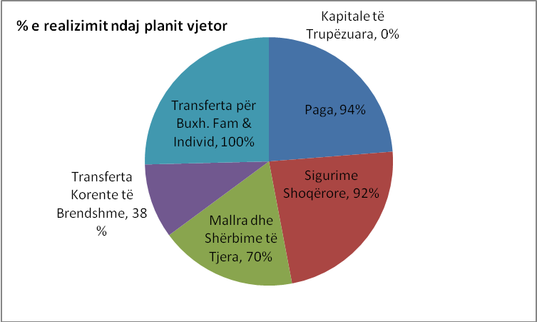

Disa tregues performance të realizuara për periudhën janar-dhjetor 2020 jepen si më poshtë:
TP1 Rritja e qëndrueshmërisë së administratës civile; Gjatë vitit 2020 për periudhën janar-dhjetor numri i punonjësve që kanë lëvizur ka qenë 35 raste, ku 2 punonjës për shkak të zgjidhjes së kontratës, 1 për përfundimin e kontratës, 10 kanë dhënë dorëheqjen, 3 kanë dalë në pension dhe 19 janë emëruar. Gjithashtu 3 punonjës kanë lëvizur brenda institucionit.
TP2 Në stafin e Bashkisë Korçë punojnë 92 femra dhe 144 meshkuj, një tregues përsa i përket çështjeve të barazisë gjinore.
TP3 Në staf punojnë 12 punonjës të komuniteteve rom dhe egjiptian, një tregues përsa i përket çështjeve të barazisë gjinore.
TP4 Përmirësimi i punës së stafit të bashkisë ndaj qytetarëve; Janë ndërmarrë 4 masa disiplinore ndaj stafit të Bashkisë për shkelje të konstatuara.
TP5 Rritja e kapaciteteve dhe përmirësimi i performancës të stafit të bashkisë nëpërmjet trajnimeve; Për shkak të situates Covid-19 trajnimet në Bashkinë Korçë janë kryer nëpërmjet Web-inareve, kurse përsa i përket trajnimeve të kryera ato kanë qenë 40 ditë dhe kanë marrë pjesë 25 persona.
TP6 Mbrojtja e stafit në kontakt të drejtëpërdrejtë me publikun, si pasojë e pandemisë së COVID-19 duke blerë pajisje mbrojtëse pleksiglass.
Bashkia është duke kryer rreth 65 procese gjyqësore dhe 35 janë përfunduar gjatë vitit 2020, ku është realizuar 52% e buxhetit të planifikuar për vitin 2020.
Për periudhën janar-dhjetor 2020 janë realizuar 53 procedura prokurimi me vlerë të vogël, 9 blerje me vlerën nën 100,000 lekë, 2 negocim pa shpallje, 8 procedura të hapura, 1 blerje dinamike e biletave për transportin ajror dhe 14 kërkesa për propozim, në total 87 procedura prokurimi.
Gjatë vitit 2020, janë kryer gjithsej 6 angazhime auditimi, nga të cilat 3 angazhime përputhshmërie, 1 angazhim performace dhe 2 angazhime me kërkesë të titullarit.
Janë evaduar 5 raporte auditimi dhe një raport është në proces.
Në vitin 2020 angazhimet e auditimit janë përqëndruar kryesisht në fushën e prokurimeve, shlyerjes së detyrimeve financiare të prapambetura të bashkisë, fushën e procedurave për dhënien e liçensave për karburante, fushën e kujdesit social në Qendrën ditore të riaftësimit, zbatimin nga NSHP të detyrimeve kontraktore të projektit të financuar nga ambasada japoneze në Tiranë për blerjen e makinerive të nevojshme për mbrojtjen e mjedisit dhe mirëmbajtjen e sipërfaqeve të gjelbërta dhe në shoqërinë aksionere “Qendra Sportive Korçë”.
Për vitin 2020 janë propozuar gjithësej 52 rekomandime, nga të cilat :
- Për përmirësimin e sistemeve janë propozuar 46 rekomandime, të cilat janë pranuar plotësisht nga menaxhimi. 22 rekomandime janë realizuar dhe 24 janë në proces për arësye kryesisht, të njohjes së strukturave me bazën ligjore, të zbatimit të tyre në punën dhe dokumentacionin e vitit 2021, të plotësimit të strukturave me punonjësit e miratuar dhe të bashkërendimit të punës midis strukturave.
- Me karakter organizativ janë propozuar 5 rekomandime, të cilat janë pranuar plotësisht nga menaxhimi dhe janë në proces për arësye se, i takojnë angazhimit të fundit të auditimit dhe do të zbatohen në vitin 2021.
- Tek rekomandime të tjera është propozuar 1 rekomandim, i cila është pranuar plotësisht nga menaxhimi dhe është realizuar.

Çështje Financiare dhe Fiskale 01120

Ky program përfshin administrim e çështjeve dhe shërbimeve financiare dhe fiskale, menaxhimin e fondeve të njësisë së vetëqeverisjes, operacionet e thesarit të njësisë, buxhetin, administrimin e të ardhurave, shërbimet e kontabilitetit dhe auditit;
Qëllimi i këtij program është të rritë kapacitetet financiare për të mbështetur shërbimet ndaj komunitetit dhe të përdorë me efektivitet të gjitha burimet financiare të Bashkisë.
Realizimi i shpenzimeve për këtë program për periudhën janar-dhjetor 2020 ka qenë 45,317 mijë lekë ose realizuar në masën 79% kundrejt planit vjetor të rishikuar të vitit 2020 në vlerën 57,608 mijë lekë.
Tabela e raportit të shpenzimeve të këtij programi sipas artikujve buxhetore si më poshtë:
000/lekë
Programi | Çështje financiare dhe fiskale |  |  |  |  |  | Kodi i Programit 01120
Art. |  | (1) Fakti I vitit paraardhës Viti 2019 | (2) PBA Viti 2020 | (3) Buxheti Vjetor Plan Fillestar Viti 2020 | (4) Buxheti Vjetor Plan I Rishikuar Viti 2020 | (5) Buxheti Vjetor Plani i Periudhës/progresiv (janar-dhjetor 2020) | (6) Fakti i Periudhës/progresiv (janar-dhjetor 2020) | (7)=(6)-(5) Diferenca | % e realizimit
600 | Paga | 28,278 | 38,500 | 38,500 | 38,500 | 38,500 | 33,449 | (5,051) | 87%
601 | Sigurime Shoqërore | 4,718 | 6,500 | 6,500 | 6,500 | 6,500 | 5,586 | (914) | 86%
602 | Mallra dhe Shërbime të Tjera | 4,192 | 8,956 | 8,956 | 12,608 | 12,608 | 6,282 | (6,326) | 50%
606 | Transferta për Buxh. Fam & Individ | 89 |  |  |  |  |  | -
Nën-Totali | Shpenzime Korrente | 37,277 | 53,956 | 53,956 | 57,608 | 57,608 | 45,317 | (12,291) | 79%
231 | Kapitale të Trupëzuara | 954 |  |  |  |  |  | 954
Nën-Totali | Shpenzime Kapitale me financim të brendshëm | 954 | - | - | - | - | - | 954
Totali (korrente, kapitale) |  | 38,231 | 53,956 | 53,956 | 57,608 | 57,608 | 45,317 | (11,337) | 79%

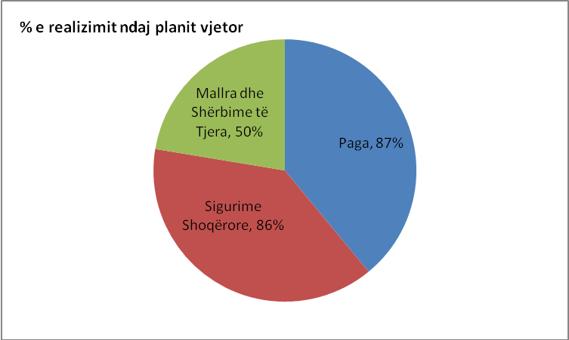
Objektivat e këtij programi për periudhën janar-dhjetor 2020 janë realizuar si më poshtë:
TP1 Përmirësimi i financave të bashkisë. Nuk ka tejkalim të limiteve, shpenzimet janë realizuar sipas planeve të parashikuara.
TP 2 Mbyllja e bilancit vjetor brenda afateve ligjore të përcaktuara.
TP 3 Shlyerja e detyrimeve të prapambetura, sidomos e detyrimeve të vitit 2019 ka qenë prioritet, ku janë likujduar rreth 70% e tyre. Numri i urdhër shpenzimeve të kryera gjatë periudhës janar-dhjetor ka qenë 1,473.
TP 4 Përdorimi i burimeve financiare me efektivitet.
Tabela e realizimit të të ardhurave për periudhën janar-dhjetor 2020 si më poshtë: 000/lekë
 | EMERTIMI
A | Taksa - Tatime | PLAN I RISHIKUAR 2020 | REALIZIMI | NË %
1 | TATIM FITIMI I THJESHTUAR PËR BIZNESIN E VOGËL | 18,000,000.00 | 5,252,764.00 | 29%
2 | TAKSË MBI NDËRTESËN | 153,306,758.00 | 93,163,646.38 | 61%
3 | TAKSË MBI TRUALLIN | 13,020,875.00 | 8,593,312.00 | 66%
4 | TAKSË TABELE | 17,000,000.00 | 7,441,310.00 | 44%
5 | TAKSË HOTELI | 4,000,000.00 | 3,943,070.00 | 99%
6 | TAKSË NDIK.INFRAST. NGA NDERTIMET E REJA | 154,111,840.00 | 44,228,451.00 | 29%
7 | TAKSË NDIK.INFRAST.NGA LEGALIZIMET | 43,000,000.00 | 4,759,866.00 | 11%
8 | DIVIDENTI NGA U.K.KO | 9,000,000.00 | 661,319.00 | 7%
9 | DIVIDENTI NGA TREGU I SHUMICES | 1,000,000.00 | 0.00 | 0%
10 | RENTA MINERARE | 350,000.00 | 395,906.00 | 113%
11 | TATIM MBI TOKEN BUJQESORE | 54,066,337.00 | 18,175,238.00 | 34%
 | SHUMA A | 466,855,810.00 | 186,614,882.38 | 40%
B | Te ardhura jo tatimore
1 | TARIFË PASTRIMI | 193,702,655.00 | 148,508,365.93 | 77%
2 | TARIFË NDRIÇIMI | 46,509,432.00 | 32,906,154.17 | 71%
3 | TARIFË GJELBËRIMI | 29,304,445.00 | 21,733,829.95 | 74%
4 | TARIFË SERVITUTI | 1,000,000.00 | 828,072.00 | 83%
5 | TARIFË REGJISTRIMI PËR LEJE TRANSPORTI | 1,000,000.00 | 945,430.00 | 95%
6 | TARIFË PARKIMI | 19,252,500.00 | 13,915,718.00 | 72%
7 | TARIFË MUR PERIMETRAL | 800,000.00 | 650,320.00 | 81%
8 | TARIFË VENDORE PËR SHQYRTIM LEJE ZHVILLIMI | 440,000.00 | 405,000.00 | 92%
9 | TARIFE PER DHENIEN NË PËRDORIM TË TUBC. NËNTOKË | 589,947.00 | 10,080.00 | 2%
10 | TARIFË PËR ZENIE HAPESIRE PUBLIKE | 22,774,290.88 | 13,028,689.00 | 57%
11 | TARIFË VARREZA | 17,551,850.00 | 11,969,607.00 | 68%
12 | TARIFË THERJE BAGËTI | 4,000,000.00 | 1,182,298.00 | 30%
13 | TARIFË PËR LEJE NDËRTIMI | 140,000.00 | 220,500.00 | 158%
14 | TARIFË PËR DEPOZITIMIN E MBETJEVE INERTE | 3,500,000.00 | 0.00 | 0%
15 | TARIFË VJETORE E SHËRBIMIT DHE MIRËMBAJTJES SË SISTEMIT KULLUES DHE UJITËS | 18,420,000.00 | 6,121,748.00 | 33%
16 | QERA OBJEKTI + QERA TRUALLI + QERA TOKA BUJQESORE | 11,700,919.00 | 7,338,833.70 | 63%
17 | TË ARDHURA TË TJERA (vertetime,çertifikata etj.) | 24,406,530.00 | 42,224,607.00 | 173%
18 | ÇERTIFIKATE PER MBROJTJEN NGA ZJARRI | 130,000.00 | 415,000.00 | 319%
19 | MIRATIM PROJEKTI | 220,000.00 | 375,500.00 | 171%
20 | SHERBIME ZJARRFIKSE NE OBJEKTE TE SIG. | 50,000.00 | 0.00 | 0%
21 | MARRJE ME QERA PYLLI | 9,000,000.00 | 5,940,843.69 | 66%
22 | TE ARDH.NGA SHITJA E DRUVE | 3,000,000.00 | 2,709,640.00 | 90%
23 | VËRTETIME TRANSPORTI | 40,000.00 | 81,000.00 | 203%
24 | PRODHIME TË DYTA MEDICINALE | 600,000.00 | 0.00 | 0%
25 | SHITJE DOKUMENTA ANKANDI | 2,000.00 | 2,000.00 | 100%
26 | GJOBA POLICIA BASHKIAKE | 1,000,000.00 | 911,000.00 | 91%
27 | GJOBË PËR VONESË NË PAGESË | 5,000,000.00 | 5,507,598.91 | 110%
28 | GJOBA TË DREJT. SË KONTROLLIT TË TERRITORIT | 320,000.00 | 140,000.00 | 44%
29 | GJOBA INSPEKTORIATI I NDËRTIMIT | 2,000,000.00 | 706,000.00 | 35%
30 | GJOBA TË DREJTORISË SË TË ARDHURAVE | 100,000.00 | 40,000.00 | 40%
31 | TË ARDHURA NGA INSTITUCIONET E VARËSISË | 15,263,000.00 | 10,457,108.00 | 69%
32 | TË ARDH.NGA QERATË,BANESA SOCIALE | 6,696,950.00 | 6,188,186.00 | 92%
33 | QERA NGA BANESAT NË PRON.TË BASHKISË, ENTI BANESAVE | 3,300,000.00 | 2,222,447.00 | 67%
34 | KAMAT VONESA (QIRA OBJEKTI ) | 500,000.00 | 129,954.00 | 26%
 | SHUMA B | 442,314,518.88 | 337,815,530.35 | 76%
 | TOTALI A + B | 909,170,328.88 | 524,430,412.73 | 58%
 | Te ardhura nga institucione te tjera
1 | TAKSË REGJISTRIMI E PËRVITSHME (AUTOMJETE) | 43,000,000.00 | 38,618,245.00 | 90%
2 | TATIM SHITJE PASURI E PALUAJTSHME | 15,000,000.00 | 2,906,783.29 | 19%
 | SHUMA C | 58,000,000.00 | 41,525,028.29 | 72%
 | TOTALI A + B + C | 967,170,328.88 | 565,955,441.02 | 59%

Duke marrë parasysh dhe situatën e vështirë të shkaktuar nga pandemia e COVID-19, realizimi i të ardhurave nga taksat dhe tarifat vendore, si dhe të ardhurat e institucioneve të vartësisë, për periudhën janar-dhjetor 2020 janë 565,955 mijë lekë ose realizuar në masën 59%.

Gjendja civile 01170
Qëllimi i këtij programi është funksionimi efikas dhe efiçient i shërbimit të gjendjes civile nëpërmjet hedhjes, ruajtjes dhe ndryshimit të përbërësve të gjendjes civile të shtetasve shqiptarë, shtetasve të huaj dhe të personave pa shtetësi, me banim të përkohshëm/të përhershëm në Republikën e Shqipërisë.
Duke qenë se shërbimi i gjendjes civile është një funksion i deleguar për Bashkinë Korçë (detajimi i këtyre shpenzimeve jepet në vazhdim të materialit), realizimi i shpenzimeve nga fondet e trashëguara për periudhën janar-dhjetor ka qenë 47 mijë lekë ose realizuar në masën 29% kundrejt planit vjetor të rishikuar të vitit 2020 në vlerën 162 mijë lekë. Mosrealizimi i buxhetit ka ardhur për arsye se gjatë vitit 2020 ishin planifikuar të kryheshin udhëtime dhe dieta për mbarëvajtjen e punës, të cilat nuk u realizuan si rezultat i pandemisë së COVID-19.
Tabela e raportit të shpenzimeve të këtij programi sipas artikujve buxhetore si më poshtë:
000/lekë

Programi | Gjendja civile |  |  |  |  |  | Kodi i Programit 01170
Art. |  | (1) Fakti I vitit paraardhës Viti 2019 | (2) PBA Viti 2020 | (3) Buxheti Vjetor Plan Fillestar Viti 2020 | (4) Buxheti Vjetor Plan I Rishikuar Viti 2020 | (5) Buxheti Vjetor Plani i Periudhës/progresiv (janar-dhjetor 2020) | (6) Fakti i Periudhës/progresiv (janar-dhjetor 2020) | (7)=(6)-(5) Diferenca | % e realizimit
600 | Paga |  | 7,648
601 | Sigurime Shoqërore |  | 1,270
602 | Mallra dhe Shërbime të Tjera | 77 |  |  | 162 | 162 | 47 | (115) | 29%
Nën-Totali | Shpenzime Korrente | 77 | 8,918 | - | 162 | 162 | 47 | (115) | 29%
Totali (korrente |  | 77 | 8,918 | - | 162 | 162 | 47 | (115) | 29%

Objektivat e këtij programi janë realizuar si më poshtë:
TP 1 Përmirësimi i shërbimit të ofruar, duke plotësuar nevojat e qytetarëve.
TP 2 Shkurtimi i kohës së marrjes së shërbimit
TP 3 Mbajtja në mënyrë efektive dhe përditësimi i ngjarjeve në regjistrin civil

Pagesa për Shërbimin e Borxhit 01710

Ky program përfshin shërbimin e borxhit të brendshëm të njësisë vendore. Qëllimi i këtij programi është menaxhimi i përgjegjshëm dhe i qëndrueshëm i kredisë së marrë nga Bashkia.
Realizimi i shpenzimeve për këtë program për periudhën janar-dhjetor ka qenë 52,681 mijë lekë ose realizuar në masën 97% kundrejt planit vjetor të rishikuar të vitit 2020 në vlerën 54,300 mijë lekë.
Tabela e raportit të shpenzimeve të këtij programi sipas artikujve buxhetore si më poshtë:
000/lekë
Programi | Pagesa për shërbimin e borxhit të brendshëm |  |  |  |  |  | Kodi i Programit 01710
Art. |  | (1) Fakti I vitit paraardhës Viti 2019 | (2) PBA Viti 2020 | (3) Buxheti Vjetor Plan Fillestar Viti 2020 | (4) Buxheti Vjetor Plan I Rishikuar Viti 2020 | (5) Buxheti Vjetor Plani i Periudhës/progresiv (janar-dhjetor 2020) | (6) Fakti i Periudhës/progresiv (janar-dhjetor 2020) | (7)=(6)-(5) Diferenca | % e realizimit
166 | Principali | 47,995 | 49,800 | 49,800 | 49,520 | 49,520 | 47,906 | (1,614) | 97%
651 | Interesi | 5,764 | 4,500 | 4,500 | 4,780 | 4,780 | 4,775 | (5) | 100%
Nën-Totali | Shpenzime Principali & Interesi | 53,759 | 54,300 | 54,300 | 54,300 | 54,300 | 52,681 | (1,619) | 97%
Totali (Principali & Interesi) |  | 53,759 | 54,300 | 54,300 | 54,300 | 54,300 | 52,681 | (1,619) | 97%

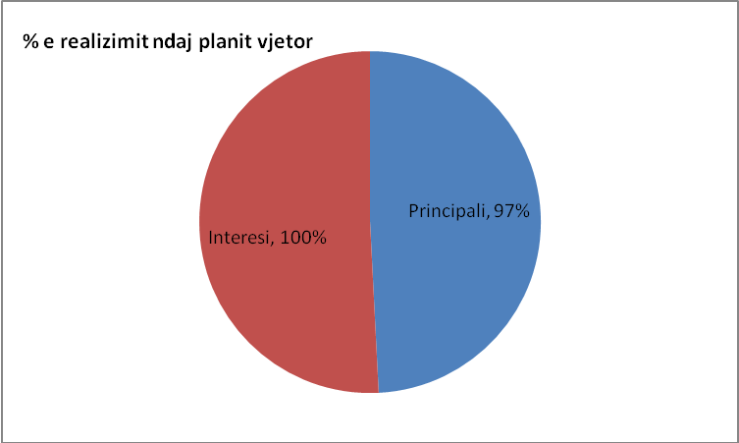
Detajimi i pagesës së shërbimit të borxhit sipas bankave deri në dhjetor 2020 paraqitet si më poshtë:
CEB
Transhi I 2014-2023 shuma e disbursuar është 340,214 euro
Transhi II 2016-2025 shuma e disbursuar është 640,000 euro
Transhi III 2017-2026 shuma e disbursuar është 110,000 euro
Transhi IV 2018-2027 shuma e disbursuar është 101,386 euro
Sipas planit të pagesave të transhit të parë për periudhën Dhjetor 2014- Dhjetor 2020 janë paguar principal në vlerën 31,707,056.16 lekë (238,149.80 euro).
Sipas planit të pagesave të transhit të dytë për periudhën Shtator 2016- Dhjetor 2020 janë paguar principal në vlerën 42,099,200 lekë (320,000 euro).
Sipas planit të pagesave të transhit të tretë për periudhën Korrik 2017- Dhjetor 2020 janë paguar principal në vlerën 5,665,000.00 lekë (44,000 euro).
Sipas planit të pagesave të transhit të katërt për periudhën Mars 2018- Dhjetor 2020 janë paguar principal në vlerën 3,939,859.96 lekë (30,415.80 euro).
Kjo hua është përdorur për ndërtimin e banesave me qëllim social.
Intesa Sanpaolo Bank.
Për vitin 2014 shuma e disbursuar në muajin Tetor është 49,000,000 lekë.
Për vitin 2014 shuma e disbursuar në muajin Dhjetor është 100,000,000 lekë.
Për vitin 2015 shuma e disbursuar në muajin Mars është 50,000,000 lekë.

Shuma e shërbimit të borxhit për disbursimin e parë të kredisë është: principali në vlerën 50,000,000 lekë dhe interesi në vlerën 13,299,794.28 lekë. Sipas planit të pagesave për këtë disbursim për periudhën Tetor 2014- Dhjetor 2020 janë paguar principial 25,389,001.00 lekë dhe interes në vlerën 11,202,460.00 lekë.

Shuma e shërbimit të borxhit për disbursimin e dytë të kredisë është: principali në vlerën 100,000,000 lekë dhe interesi në vlerën 26,723,898.01 lekë. Sipas planit të pagesave për këtë disbursim për periudhën Dhjetor 2014- Dhjetor 2020 janë paguar principial 50,730,278.23 lekë dhe interes në vlerën 22,598,723.89 lekë.
Shuma e shërbimit të borxhit për disbursimin e tretë të kredisë është: principali në vlerën 50,000,000 lekë dhe interesi në vlerën 12,499,522.17 lekë. Sipas planit të pagesave për këtë disbursim për periudhën Mars 2015- Dhjetor 2020 janë paguar principial 24,906,512.67 lekë dhe interes në vlerën 10,517,726.74 lekë.
Pro-Credit Bank.
Për vitin 2010 shuma e disbursuar është 44,955,000 lekë.
Për vitin 2011 shuma e disbursuar është 23,776,200 lekë.
Për vitin 2012 shuma e disbursuar është 23,776,200 lekë.

Shuma e shërbimit të borxhit për disbursimin e parë të kredisë është: principali në vlerën 45,000,000 lekë dhe interesi në vlerën 18,373,304.67 lekë. Sipas planit të pagesave për këtë disbursim për periudhën Tetor 2010- Dhjetor 2020 janë paguar principal në vlerën 44,999,998.68 lekë dhe interes në vlerën 18,373,311.89 lekë.

Shuma e shërbimit të borxhit për disbursimin e dytë të kredisë është: principali në vlerën 23,800,000 lekë dhe interesi në vlerën 9,149,635.21 lekë. Sipas planit të pagesave për këtë disbursim Qershor 2011- Dhjetor 2020 janë paguar principal në vlerën 23,015,692.17 lekë dhe interes në vlerën 9,141,357.83 lekë.
Shuma e shërbimit të borxhit për disbursimin e tretë të kredisë është: principali në vlerën 23,800,000 lekë dhe interesi në vlerën 8,151,243.56 lekë. Sipas planit të pagesave për këtë disbursim Tetor 2012- Dhjetor janë paguar principal në vlerën 18,633,703.12 lekë dhe interes në vlerën 7,929,004.12 lekë.
TP1 Shlyerja e kredisë është prioritare gjatë kryerjes së shpenzimeve të Bashkisë.
Ky është stoku i detyrimit për pagesën e principalit dhe interesit të kredive të marra nga Bashkia Korçë deri në vitin 2027.

Emërtimi i bankës | Principal |  |  | Interesi |  |  | Total Detyrimi
Emërtimi i bankës | Per tu shlyer | Princ. i shlyer | Princ. i mbetur per tu shlyer | Per tu shlyer | Interes i shlyer | Interes i mbetur per tu shlyer | Principial + Interes
Intesa Sanpaolo Bank | 200,000,000.00 | 101,025,792.00 | 98,974,208.00 | 52,523,214.46 | 44,318,911.00 | 8,204,303.46 | 107,178,511.46
Procredit Bank | 92,600,000.00 | 86,649,393.97 | 5,950,606.03 | 35,674,183.44 | 35,443,673.84 | 230,509.60 | 6,181,115.63
CEB | 161,675,932.12 | 83,411,116.12 | 78,264,816.00 | 0.00 | 0.00 | 0.00 | 78,264,816.00
TOTAL | 454,275,932.12 | 271,086,302.09 | 183,189,630.03 | 88,197,397.90 | 79,762,584.84 | 8,434,813.06 | 191,624,443.09

Shërbimet e Policisë Vendore 03140
Ky funksion ka të bëjë me administrimin e çështjeve dhe shërbimeve policore që janë të nevojshme për kryerjen e funksioneve për mbarëvajtjen e punëve publike, parandalimin dhe zbulimin e informalitetit brenda territorit të njësisë të vetëqeverisjes vendore.
Ekzekutimi dhe zbatimi i akteve të nxjerra nga Kryetari i Njësisë dhe i Vendimeve të Këshillit të Njësisë.
Realizimi i shpenzimeve për këtë program për periudhën janar-dhjetor ka qenë 8,196 mijë lekë ose realizuar në masën 71% kundrejt planit vjetor të rishikuar të vitit 2020 në vlerën 11,552 mijë lekë.
Tabela e raportit të shpenzimeve të këtij programi sipas artikujve buxhetore si më poshtë:
000/lekë
Programi | Shërbimet e Policisë Vendore |  |  |  |  |  | Kodi i Programit 03140
Art. |  | (1) Fakti I vitit paraardhës Viti 2019 | (2) PBA Viti 2020 | (3) Buxheti Vjetor Plan Fillestar Viti 2020 | (4) Buxheti Vjetor Plan I Rishikuar Viti 2020 | (5) Buxheti Vjetor Plani i Periudhës/progresiv (janar-dhjetor 2020) | (6) Fakti i Periudhës/progresiv (janar-dhjetor 2020) | (7)=(6)-(5) Diferenca | % e realizimit
600 | Paga | 5,661 | 7,464 | 7,464 | 7,464 | 7,464 | 6,194 | (1,270) | 83%
601 | Sigurime Shoqërore | 941 | 1,250 | 1,250 | 1,250 | 1,250 | 1,034 | (216) | 83%
602 | Mallra dhe Shërbime të Tjera | 1,294 | 3,091 | 3,091 | 2,838 | 2,838 | 968 | (1,870) | 34%
606 | Transferta për Buxh. Fam & Individ | 49 |  |  |  |  |  | -
Nën-Totali | Shpenzime Korrente | 7,945 | 11,805 | 11,805 | 11,552 | 11,552 | 8,196 | (3,356) | 71%
Totali |  | 7,945 | 11,805 | 11,805 | 11,552 | 11,552 | 8,196 | (3,356) | 71%

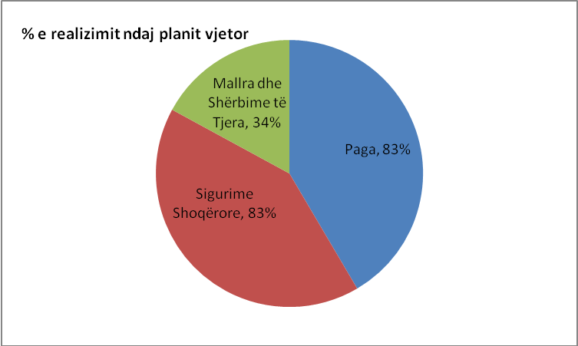
Objektivat e këtij programi për periudhën janar-dhjetor 2020 janë realizuar si më poshtë:
TP 1 Rritja e shërbimeve bashkiake për sigurinë dhe qetësinë publike në komunitet.
TP 2 Janë vendosur 855 gjoba, nga të cilat 4 janë revokuar, janë arkëtuar 823 gjoba, në vlerën 911 mijë lekë.
TP 3 Ndihmë ndaj komunitetit, familjeve në nevojë, të moshuarve, gjatë periudhës së pandemisë, duke ju çuar ushqime, medikamente, etj.

Mbrojtja nga Zjarri dhe Mbrojtja Civile 03280

Qëllimi i këtij program është përmirësimi i sigurisë së jetës dhe pronës në komunitet.Ulja e rasteve problematike dhe reagimi më i shpejtë ndaj njoftimeve për zjarre janë disa nga objektivat e këtij program.
Realizimi i shpenzimeve për këtë program për periudhën janar-dhjetor ka qenë 29,627 mijë lekë ose realizuar në masën 45% kundrejt planit vjetor të rishikuar të vitit 2020 në vlerën 66,320 mijë lekë.
Mosrealizimi i buxhetit ka qenë si rezultat i planifikimit të zërit transferta tek familjet dhe individët, sipas rekomandimeve të MFE në masën 1,7% për fondin e emergjencave civile, të buxhetit të Bashkisë. Realisht janë likujduar 5% të këtij zëri. Përdorimi I këtij fondi është kryer vetëm për ndihmë financiare për familjet e dëmtuara nga zjarri.
Tabela e raportit të shpenzimeve të këtij programi sipas artikujve buxhetore si më poshtë:
000/lekë

Programi | Mbrojtja nga zjarri dhe mbrojtja civile |  |  |  |  |  | Kodi i Programit 03280
Art. |  | (1) Fakti I vitit paraardhës Viti 2019 | (2) PBA Viti 2020 | (3) Buxheti Vjetor Plan Fillestar Viti 2020 | (4) Buxheti Vjetor Plan I Rishikuar Viti 2020 | (5) Buxheti Vjetor Plani i Periudhës/progresiv (janar-dhjetor 2020) | (6) Fakti i Periudhës/progresiv (janar-dhjetor 2020) | (7)=(6)-(5) Diferenca | % e realizimit
600 | Paga | 22,804 | 22,800 | 22,800 | 22,800 | 22,800 | 21,778 | (1,022) | 96%
601 | Sigurime Shoqërore | 3,723 | 3,850 | 3,850 | 3,850 | 3,850 | 3,637 | (213) | 94%
602 | Mallra dhe Shërbime të Tjera | 1,875 | 2,442 | 2,442 | 4,190 | 4,190 | 2,842 | (1,348) | 68%
604 | Transferta Korente të Brendshme | 270 |  |  |  |  |  | -
606 | Transferta për Buxh. Fam & Individ | 2,618 | 28,650 | 28,650 | 27,326 | 27,326 | 1,370 | (25,956) | 5%
Nën-Totali | Shpenzime Korrente | 31,290 | 57,742 | 57,742 | 58,166 | 58,166 | 29,627 | (28,539) | 51%
231 | Kapitale të Trupëzuara | 2,058 | 400 | 400 | 8,154 | 8,154 |  | (8,154) | 0%
Nën-Totali | Shpenzime Kapitale me financim të brendshëm | 2,058 | 400 | 400 | 8,154 | 8,154 | - | (8,154) | 0%
Totali (korrente, kapitale) |  | 33,348 | 58,142 | 58,142 | 66,320 | 66,320 | 29,627 | (34,110) | 45%

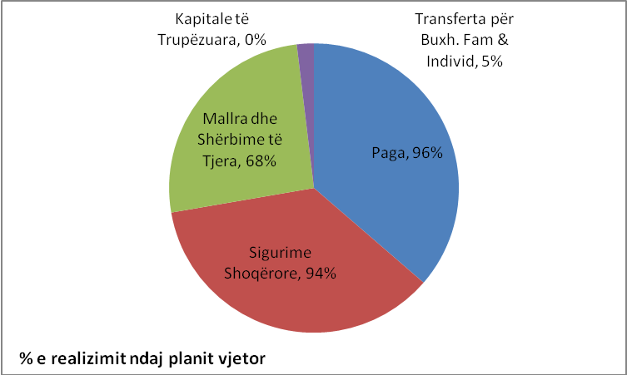
Për periudhën janar-dhjetor 2020 objektivat në këtë program rezultojnë të plotësuara si më poshtë:
TP 1 Reagimi më i shpejtë ndaj njoftimeve për zjarre, i cili varion sipas destinacionit të ndodhjes së ngjarjes dhe ditë/natë. Koha e daljes nga stacioni për natën ka qenë 58’’ dhe ditën 35’’.
TP 2 Ka një rritje të shërbimeve ndaj të tretëve.
TP 3 Numri i rasteve të menaxhuara për periudhën janar-dhjetor ka qenë 245, nga të cilat: 173 raste për shuarjen e zjarreve dhe 72 raste shpëtimi .
TP4 Të gjitha familjeve të dëmtuara nga zjarri (5 familje) ju janë mbuluar shpenzimet, në vlerën 1,370 mijë lekë.
TP5 Ofrimi i pakove ushqimore për familjet në nevojë, si pasojë e pandemisë së COVID-19, në vlerën 874 mijë lekë.

Mbështetje për Zhvillimin Ekonomik 04130

Në këtë program përfshihet mbështetja dhe promovimi i bizneseve vendore në funksion të zhvillimit ekonomik brenda territorit të njësisë vendore.
Realizimi i shpenzimeve për këtë program për periudhën janar-dhjetor ka qenë 3,147 mijë lekë ose realizuar në masën 14% kundrejt planit vjetor të rishikuar të vitit 2020 në vlerën 22,296 mijë lekë. Mosrealizimi i projekteve të planifikuara për inovacion në vitin 2020 ka sjellë këtë masë realizimi shpenzimesh.
Tabela e raportit të shpenzimeve të këtij programi sipas artikujve buxhetore si më poshtë:
000/lekë
Programi | Mbështetje për zhvillimin ekonomik |  |  |  |  |  | Kodi i Programit 04130
Art. |  | (1) Fakti I vitit paraardhës Viti 2019 | (2) PBA Viti 2020 | (3) Buxheti Vjetor Plan Fillestar Viti 2020 | (4) Buxheti Vjetor Plan I Rishikuar Viti 2020 | (5) Buxheti Vjetor Plani i Periudhës/progresiv (janar-dhjetor 2020) | (6) Fakti i Periudhës/progresiv (janar-dhjetor 2020) | (7)=(6)-(5) Diferenca | % e realizimit
600 | Paga |  | 1,342 |  |  |  |  | -
601 | Sigurime Shoqërore |  | 224 |  |  |  |  | -
602 | Mallra dhe Shërbime të Tjera | 1,999 | 4,178 | 4,092 | 3,396 | 3,396 | 1,459 | (1,937) | 43%
604 | Transferta Korente të Brendshme | 3,210 | 18,900 | 18,900 | 18,144 | 18,144 | 1,688 | (16,456) | 9%
606 | Transferta për Buxh. Fam & Individ | 9 |  |  |  |  |  | -
Nën-Totali | Shpenzime Korrente | 5,218 | 24,644 | 22,992 | 21,540 | 21,540 | 3,147 | (18,393) | 15%
231 | Kapitale të Trupëzuara | 2,090 |  |  | 756 | 756 |  | (756) | 0%
Nën-Totali | Shpenzime Kapitale me financim të brendshëm | 2,090 | - | - | 756 | 756 | - | (756) | 0%
Totali |  | 7,308 | 24,644 | 22,992 | 22,296 | 22,296 | 3,147 | (19,149) | 14%

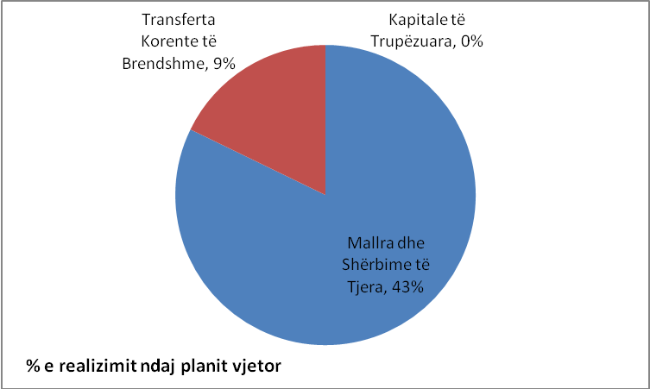
Realizimi i objektivave për periudhën janar-dhjetor 2020 për këtë program si më poshtë:
TP 1 Rritja e numrit të bizneseve lokale. Për periudhën janar-dhjetor 2020 janë regjistruar 334 subjekte dhe kanë aplikuar për ç'regjistrim 281 subjekte.
TP 2 Krijimi i lehtësirave fiskale për t'i ardhur në ndihmë bizneseve gjatë periudhës së pandemisë së COVID-19:
- Lehtësimi i barrës fiskale për të gjitha subjektet bazuar në aktet normative ku përcaktohen qartë lejimi i ushtrimit të aktivitetit. Pagesa e tarifave lokale u nda në 2 këste dhe u shty afati i pagesës së tyre
- Shtyrja e afatit të pagesës së taksës mbi ndërtesën deri në datë 31.08.2020 për aktivitetet që nuk lejoheshin me akt normativ.
- Përjashtim nga pagesa e tarifës për zënien e hapësirës publike për muajt mars-prill-maj-qershor 2020
- Pezullim për muajt prill-maj për të gjitha pagesat me këste me marrëveshje bashkëpunimi.
- Përjashtim nga pagesa e tarifave të pastrimit, ndriçimit dhe gjelbërimit nga data 31.03.2020- 31.12.2020 për kategorinë e transportit të udhëtarëve në linjat urbane dhe ndërurbane, por edhe ato me jashtë territorit tokësor të Republikës së Shqipërisë nga transportues të regjistruar me vendndodhje të ushtrimit të aktivitetit në Bashkinë Korçë.
- Përjashtim nga pagesa e tarifës për zënien e hapësirës publike për muajin dhjetor 2020.

Shërbimet Bujqësore, Inspektimi, Ushqimi dhe Mbrojtja e Konsumatorëve 04220

Në këtë program përfshihet administrimi dhe mbrojtja e tokës bujqësore, mbrojtja e konsumatorëve, ngritja, plotësimi, organizimi ose mbështetja e shërbimeve veterinare për blegtorinë, kontrollin ushqimor.
Realizimi i shpenzimeve për këtë program për periudhën janar-dhjetor ka qenë 2,449 mijë lekë ose realizuar në masën 58% kundrejt planit vjetor të rishikuar të vitit 2020 në vlerën 4,206 mijë lekë.
Realizimi në këtë nivel ka qenë se synohej punësimi gjatë vitit 2020 të specialistëve agronomë, që nuk u realizua si pasoje e pandemisë.
Tabela e raportit të shpenzimeve të këtij programi sipas artikujve buxhetore si më poshtë:

000/lekë
Programi | Shërbimet bujqësore, inspektimi, ushqimi dhe mbrojtja e konsumatorëve |  |  |  |  |  | Kodi i Programit 04220
Art. |  | (1) Fakti I vitit paraardhës Viti 2019 | (2) PBA Viti 2020 | (3) Buxheti Vjetor Plan Fillestar Viti 2020 | (4) Buxheti Vjetor Plan I Rishikuar Viti 2020 | (5) Buxheti Vjetor Plani i Periudhës/progresiv (janar-dhjetor 2020) | (6) Fakti i Periudhës/progresiv (janar-dhjetor 2020) | (7)=(6)-(5) Diferenca | % e realizimit
600 | Paga | 2,079 | 3,570 | 3,570 | 3,570 | 3,570 | 2,085 | (1,485) | 58%
601 | Sigurime Shoqërore | 347 | 595 | 595 | 595 | 595 | 348 | (247) | 58%
602 | Mallra dhe Shërbime të Tjera | 45 | 76 | 76 | 41 | 41 | 16 | (25) | 39%
Nën-Totali | Shpenzime Korrente | 2,471 | 4,241 | 4,241 | 4,206 | 4,206 | 2,449 | (1,757) | 58%
Totali |  | 2,471 | 4,241 | 4,241 | 4,206 | 4,206 | 2,449 | (1,757) | 58%
Për periudhën janar-dhjetor 2020 objektivat në këtë program, rezultojnë të plotësuara si më poshtë:
TP 1 Ruajtja e fondit të tokës bujqësore dhe përmirësimi i cilësisë së saj; sipërfaqja e tokës bujqësore është 20,320 ha, me një ulje të vogël për shkak të ndërtimeve.
TP 2 Kultivimi i tokës së ndarë bujqësore në masën 95-100% .
TP 3 Përditësimi i regjistrit të tokave të pandara bujqësore dhe saktësimi në terren i kërkesave të subjekteve për marrjen me qira të tokës bujqësore.
TP 4 Ndjekja në vazhdimësi në terren e shqetësimeve të vazhdueshme të fermerëve, në lidhje me prodhimin bujqësor.
TP 5 Bashkëpunimi me njësitë administrative në lidhje me mbarëvajtjen e punës në fushën e bujqësisë.
TP 6 Bashkëpunimi me institucione të tjera si Universiteti, AREB, etj. dhe me fermerë potenciale për përmirësimin e mëtejshëm të teknologjive në bujqësi.
TP 7 Ndihmesë për fermerët për të aplikuar dhe përfituar nga skemat/programet mbështetëse në bujqësi, si në AZHBR dhe IPARD II.

Menaxhimi i Infrastrukturës së Ujitjes dhe Kullimit 04240
Ky program përfshin ndërtimin ose organizimin e sistemeve të kontrollit të përmbytjeve, sistemeve të ujitjes dhe kullimit, duke përfshirë grante, hua dhe financime për punime të tilla.
Administrim, shfrytëzim dhe mirëmbajtje e infrastrukturës së ujitjes dhe kullimit nën përgjegjësinë e njësive të vetëqeverisjes vendore.

Realizimi i shpenzimeve për këtë program për periudhën janar-dhjetor ka qenë 52,577 mijë lekë ose realizuar në masën 94% kundrejt planit vjetor të rishikuar të vitit 2020 në vlerën 55,812 mijë lekë.
Tabela e raportit të shpenzimeve të këtij programi sipas artikujve buxhetore si më poshtë:

000/lekë
Programi | Menaxhimi i infrastrukturës i ujitjes dhe kullimit |  |  |  |  |  | Kodi i Programit 04240
Art. |  | (1) Fakti I vitit paraardhës Viti 2019 | (2) PBA Viti 2020 | (3) Buxheti Vjetor Plan Fillestar Viti 2020 | (4) Buxheti Vjetor Plan I Rishikuar Viti 2020 | (5) Buxheti Vjetor Plani i Periudhës/progresiv (janar-dhjetor 2020) | (6) Fakti i Periudhës/progresiv (janar-dhjetor 2020) | (7)=(6)-(5) Diferenca | % e realizimit
600 | Paga | 11,611 | 12,507 | 12,507 | 12,354 | 12,354 | 11,723 | (631) | 95%
601 | Sigurime Shoqërore | 1,940 | 2,089 | 2,089 | 2,089 | 2,089 | 1,957 | (132) | 94%
602 | Mallra dhe Shërbime të Tjera | 32,069 | 28,582 | 28,582 | 32,353 | 32,353 | 32,193 | (160) | 100%
606 | Transferta për Buxh. Fam & Individ | 50 |  |  | 153 | 153 | 154 | 1 | 101%
Nën-Totali | Shpenzime Korrente | 45,670 | 43,178 | 43,178 | 46,949 | 46,949 | 46,027 | (922) | 98%
231 | Kapitale të Trupëzuara | 45,921 |  |  | 8,863 | 8,863 | 6,550 | (2,313) | 74%
Nën-Totali | Shpenzime Kapitale | 45,921 | - | - | 8,863 | 8,863 | 6,550 | (2,313) | 74%
Totali (korrente, kapitale) |  | 91,591 | 43,178 | 43,178 | 55,812 | 55,812 | 52,577 | (3,235) | 94%
Për periudhën janar-dhjetor 2020 objektivat në këtë program, rezultojnë të plotësuara si më poshtë:
TP1 Janë pastruar 89 km kanale kulluese, rreth 15% më pak se një vit më parë.
TP2 Janë pastruar 208 km kanale ujitëse, rreth 11% më shumë se një vit më parë.
TP 3 Tombino betoni të vendosura janë 1,180 copë, rreth 32% më shumë se një vit më parë.

Administrimi i Pyjeve dhe Kullotave 04260
Programi i administrimit të pyjeve synon administrimin e fondit pyjor kullosor sipas legjislacionit në fuqi. Gjithashtu ky program ka për qëllim zhvillimin dhe mbrojtjen e pyjeve dhe kullotave, pasuri kombëtare me rëndësi të veçanta, për vlerat e mëdha dhe të pazëvendësueshme në mbrojtjen e klimës dhe tokës.
Realizimi i shpenzimeve për këtë program për periudhën janar-dhjetor ka qenë 21,228 mijë lekë ose realizuar në masën 24% kundrejt planit vjetor të rishikuar të vitit 2020 në vlerën 86,895 mijë lekë. Mosrealizimi i buxhetit ka ardhur si rezultat se një pjesë e investimeve janë në proces dhe se kontratat janë lidhur me vlerë më të ulur se sa ishte planifikuar.
Tabela e raportit të shpenzimeve të këtij programi sipas artikujve buxhetore si më poshtë:
000/lekë
Programi | Administrimi i Pyjeve dhe Kullotave |  |  |  |  |  | Kodi i Programit 04260
Art. |  | (1) Fakti I vitit paraardhës Viti 2019 | (2) PBA Viti 2020 | (3) Buxheti Vjetor Plan Fillestar Viti 2020 | (4) Buxheti Vjetor Plan I Rishikuar Viti 2020 | (5) Buxheti Vjetor Plani i Periudhës/progresiv (janar-dhjetor 2020) | (6) Fakti i Periudhës/progresiv (janar-dhjetor 2020) | (7)=(6)-(5) Diferenca | % e realizimit
600 | Paga | 7,575 | 9,300 | 9,300 | 9,217 | 9,217 | 6,744 | (2,473) | 73%
601 | Sigurime Shoqërore | 1,264 | 1,600 | 1,600 | 1,600 | 1,600 | 1,116 | (484) | 70%
602 | Mallra dhe Shërbime të Tjera | 2,232 | 2,915 | 2,915 | 12,385 | 12,385 | 2,817 | (9,568) | 23%
606 | Transferta për Buxh. Fam & Individ |  |  |  | 83 | 83 | 83 | - | 100%
Nën-Totali | Shpenzime Korrente | 11,071 | 13,815 | 13,815 | 23,285 | 23,285 | 10,760 | (12,525) | 46%
231 | Kapitale të Trupëzuara | 27,038 | 12,642 | 12,642 | 63,610 | 63,610 | 10,468 | (53,142) | 16%
Nën-Totali | Shpenzime Kapitale me financim të brendshëm | 27,038 | 12,642 | 12,642 | 63,610 | 63,610 | 10,468 | (36,572) | 16%
Totali (korrente, kapitale) |  | 38,109 | 26,457 | 26,457 | 86,895 | 86,895 | 21,228 | (49,097) | 24%

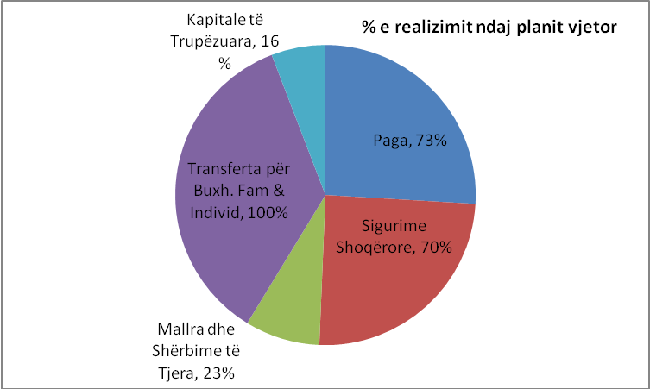
Gjatë periudhës janar- dhjetor 2020 janë realizuar objektivat për programin si më poshtë:
TP 1 Sigurimi i mbrojtjes dhe kontrolli i fondit pyjor, nëpërmjet inspektimeve të vazhdueshme
TP 2 Procesi i regjistrimit të pyjeve dhe kullotave është një proces që ka filluar dhe është në vazhdim, ku janë regjistruar 37,000 ha nga 47,831 ha në total.
TP 3 Pyllëzimi i një sipërfaqeje pyjore prej 15 ha nga 30 ha dhe mbjellja e 25,000 fidanëve nga 50,010 fidanëve. Procesi i pyllëzimit do të përfundojë në vitin 2021.
TP 4 Vjelja e gjitha kontratave të lidhura për dhënien në përdorim të fondit pyjor dhe kullosor në masën 100%
TP 5 Investime në ndërtimin e pritave malore dhe mur mbrojtës në fshatin Barç dhe Voskop,
TP 6 Investime në Pyllëzimet në kodrat e qytetit (kurora e qytetit)
TP 7 Investime në Plan Mbarështimi Ekonomia Pyjore Sherrë - Panarit

Rrjeti Rrugor Rural 04520
Ky program synon investime në infrastrukturën rrugore dhe implementimin e Planit të Përgjithshëm Vendor për zhvillimin e territorit.
Ndërtimi, rehabilitimi dhe mirëmbajtja e rrugëve vendore dhe sinjalizimi rrugor, i trotuareve dhe shesheve publike vendore.
Realizimi i shpenzimeve për këtë program për periudhën janar-dhjetor ka qenë 57,414 mijë lekë ose realizuar në masën 53% kundrejt planit vjetor të rishikuar të vitit 2020 në vlerën 107,358 mijë lekë. Realizimi në këtë nivel ka qenë si rezultat i lidhjes së kontratave me një vlerë më të ulët se planifikimi, një pjesë e punimeve nuk janë përfunduar dhe nuk janë dorëzuar faturat që të kryhet likujdimi.
Tabela e raportit të shpenzimeve të këtij programi sipas artikujve buxhetore si më poshtë:
000/lekë
Programi | Rrjeti rrugor rural |  |  |  |  |  | Kodi i Programit 04520
Art. |  | (1) Fakti I vitit paraardhës Viti 2019 | (2) PBA Viti 2020 | (3) Buxheti Vjetor Plan Fillestar Viti 2020 | (4) Buxheti Vjetor Plan I Rishikuar Viti 2020 | (5) Buxheti Vjetor Plani i Periudhës/progresiv (janar-dhjetor 2020) | (6) Fakti i Periudhës/progresiv (janar-dhjetor 2020) | (7)=(6)-(5) Diferenca | % e realizimit
600 | Paga | 4,350 | 3,786 | 3,786 | 3,786 | 3,786 | 3,700 | (86) | 98%
601 | Sigurime Shoqërore | 723 | 633 | 633 | 633 | 633 | 618 | (15) | 98%
602 | Mallra dhe Shërbime të Tjera | 1,375 | 2,102 | 2,102 | 3,756 | 3,756 | 2,391 | (1,365) | 64%
Nën-Totali | Shpenzime Korrente | 6,448 | 6,521 | 6,521 | 8,175 | 8,175 | 6,709 | (1,466) | 82%
231 | Kapitale të Trupëzuara | 133,901 | 81,600 | 81,600 | 99,183 | 99,183 | 50,705 | (48,478) | 51%
Nën-Totali | Shpenzime Kapitale me financim të brendshëm | 133,901 | 81,600 | 81,600 | 99,183 | 99,183 | 50,705 | (48,478) | 51%
Totali (korrente, kapitale) |  | 140,349 | 88,121 | 88,121 | 107,358 | 107,358 | 57,414 | (49,944) | 53%

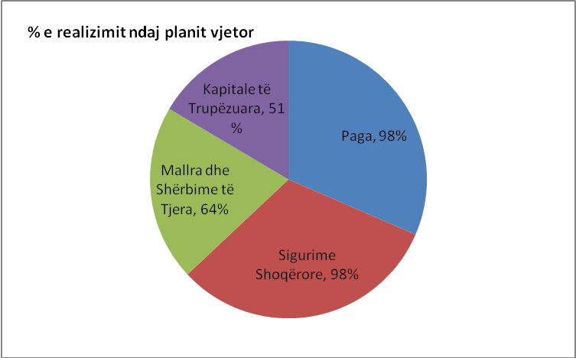
Për periudhën janar-dhjetor 2020, objektivat rezultojnë të plotësuara si më poshtë:
TP1 Ka vazhduar mirëmbajtja e rrugëve rurale dhe urbane.
TP 2 Mirëmbajtje rrugësh e trotuaresh në qytet, si dhe vendosja e F.V Kufizues shpejtësie /sinjalistike vertikale/horizontale. Janë shtruar dhe riparuar 5,000 m2 trotuare në qytet dhe në Njësitë Administrative. Gjithashtu janë hedhur 2,300 ton asfalt, 300 ml bordura anësore, 400 m2 gurë kalldrëmi, 2,500 ml bordura betoni dhe 400 ml pllaka guri.

Transporti Publik 04570
Programi i transportit publik synon sigurimin dhe përmirësimin e transportit publik për komunitetin.
Realizimi i shpenzimeve për këtë program për periudhën janar-dhjetor ka qenë 5,972 mijë lekë ose realizuar në masën 67% kundrejt planit vjetor të rishikuar të vitit 2020 në vlerën 8,915 mijë lekë. Mosrealizimi i buxhetit është për shkak se shërbimi urban nuk funksionoi gjatë muajve mars-korrik 2020, si pasojë e COVID-19.
Tabela e raportit të shpenzimeve të këtij programi sipas artikujve buxhetore si më poshtë:
000/lekë
Programi | Transporti publik |  |  |  |  |  | Kodi i Programit 04570
Art. |  | (1) Fakti I vitit paraardhës Viti 2019 | (2) PBA Viti 2020 | (3) Buxheti Vjetor Plan Fillestar Viti 2020 | (4) Buxheti Vjetor Plan I Rishikuar Viti 2020 | (5) Buxheti Vjetor Plani i Periudhës/progresiv (janar-dhjetor 2020) | (6) Fakti i Periudhës/progresiv (janar-dhjetor 2020) | (7)=(6)-(5) Diferenca | % e realizimit
600 | Paga | 432 | 441 | 441 | 441 | 441 | 437 | (4) | 99%
601 | Sigurime Shoqërore | 72 | 74 | 74 | 74 | 74 | 73 | (1) | 99%
602 | Mallra dhe Shërbime të Tjera | 128 | 215 | 215 | 137 | 137 | 113 | (24) | 82%
603 | Subvencione | 9,999 | 10,000 | 10,000 | 7,000 | 7,000 | 5,349 | (1,651) | 76%
604 | Transferta Korente të Brendshme | 1,050 | 2,525 | 2,525 | 1,263 | 1,263 |  | (1,263) | 0%
Nën-Totali | Shpenzime Korrente | 11,681 | 13,255 | 13,255 | 8,915 | 8,915 | 5,972 | (2,943) | 67%
Totali |  | 11,681 | 13,255 | 13,255 | 8,915 | 8,915 | 5,972 | (2,943) | 67%
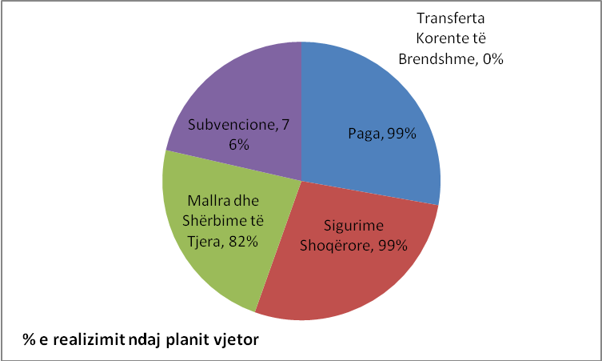
Për periudhën janar-dhjetor 2020 arritja e objektivave rezulton si më poshtë:
TP 1 Numri i mjeteve të transportit publik është 7, numri i udhëtarëve është rreth 1,200 udhëtarë/ditë (numri i udhëtarëve është një shifër që i përket periudhës së pandemisë së COVID-19).
TP 2 Respektimi i orareve të shërbimit urban.
TP 3 Mbështetje për kategori të caktuara. Bashkia Korçë mbështet kategorinë e moshës së tretë, duke ofruar shërbimin urban falas.
TP 4 Respektimi i masave të vendosura nga Ministria e Shëndetësisë dhe Mbrojtjes Sociale për parandalimin e përhapjes së pandemisë Covid 19, në mjetet e transportit publik, për të ofruar një shërbim sa më të sigurt qytetarëve.

Zhvillimi i Turizmit 04760
Ky program merret me administrimin e çështjeve dhe shërbimeve të turizmit vendor; rritjen e ekonomisë vendore përmes zhvillimit të turizmit lokal (sipas karakteristikave të zonës, malor, historik, kulturor, kulinar, etj) si edhe nxitja e projekteve zhvillimore që kanë për zhvillimin dhe promovimin e turizmit të qëndrueshëm.
Realizimi i shpenzimeve në këtë program për periudhën janar-dhjetor ka qenë 6,366 mijë lekë ose realizuar në masën 23% kundrejt planit vjetor të rishikuar të vitit 2020 në vlerën 27,362 mijë lekë. Mosrealizimi ka ardhur nga Projektet IPA, "Ruajtja e trashëgimisë Autentike Kulturore dhe Zhvillimi i Turizmit të zgjuar në zonën e Korçës dhe Kosturit" si dhe mosrealizimi I mjaft aktiviteteve dhe projekteve në fushën e turizmit për shkak të pandemisë.
Tabela e raportit të shpenzimeve të këtij programi sipas artikujve buxhetore si më poshtë:
000/lekë
Programi | Zhvillimi i turizmit |  |  |  |  |  | Kodi i Programit 04760
Art. |  | (1) Fakti I vitit paraardhës Viti 2019 | (2) PBA Viti 2020 | (3) Buxheti Vjetor Plan Fillestar Viti 2020 | (4) Buxheti Vjetor Plan I Rishikuar Viti 2020 | (5) Buxheti Vjetor Plani i Periudhës/progresiv (janar-dhjetor 2020) | (6) Fakti i Periudhës/progresiv (janar-dhjetor 2020) | (7)=(6)-(5) Diferenca | % e realizimit
600 | Paga | 2,014 | 1,323 | 1,323 | 1,323 | 1,323 | 1,205 | (118) | 91%
601 | Sigurime Shoqërore | 336 | 221 | 221 | 221 | 221 | 201 | (20) | 91%
602 | Mallra dhe Shërbime të Tjera | 6,266 | 11,425 | 11,425 | 930 | 930 | 780 | (150) | 84%
Nën-Totali | Shpenzime Korrente | 8,616 | 12,969 | 12,969 | 2,474 | 2,474 | 2,186 | (288) | 88%
230 | Kapitale të Patrupëzuara |  | 20,000 | 20,000 | 20,000 | 20,000 |  | (20,000) | 0%
231 | Kapitale të Trupëzuara | 936 |  |  | 4,888 | 4,888 | 4,180 | (708) | 86%
Nën-Totali | Shpenzime Kapitale me financim të brendshëm | 936 | 20,000 | 20,000 | 24,888 | 24,888 | 4,180 | (20,708) | 17%
Totali |  | 9,552 | 32,969 | 32,969 | 27,362 | 27,362 | 6,366 | (20,996) | 23%

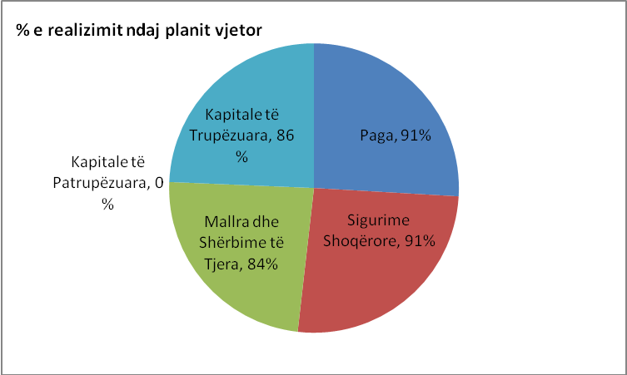
Objektivat që janë arritur në periudhën janar-dhjetor 2020 janë si më poshtë:
TP 1 Përmirësimi i shërbimit në promovimin e turizmit (duke pasur parasysh situatën e krijuar nga pandemia e COVID-19, promovimi i turizmit vendor është realizuar më së shumti përmes rrjeteve sociale, ku nuk kanë munguar promovimi i projekteve zhvillimore dhe investimeve)
TP 2 Gjallërimi i jetës artistike, kulturore për banorët e Korçës, në përputhje me Udhëzimet e Ministrisë së Shëndetësisë dhe Mbrojtjes Sociale për parandalimin e përhapjes së pandemisë Covid 19, duke respektuar me përpikmëri rregulloret e miratuara. (Një pjesë e madhe e aktiviteteve të planifikuara gjatë vitit 2020 u anulluan, por gjatë muajve të verës u zhvilluan në mjedise të hapura aktivitete si ekspozita, shfaqje teatrale, etj., me një numër të kufizuar pjesëmarrësish)
TP 3 Rritja e numrit të vizitorëve vendas dhe të huaj që vizitojnë Korçën. (Pavarësisht, situatës së pandemisë, Korça vazhdon të mbetet një qytet që frekuentohet sidomos gjatë fundjavave dhe festave, si ato të fundvitit, etj. Për vitin 2020 numërohen 101 struktura akomoduese, si hotele dhe bujtina, si në qytet, ashtu edhe në zonat turistike përreth, si Dardha, Voskopoja, etj, me një kapacitet maksimal prej 2,689 persona. Gjithashtu në dispozicion të turistëve është një paketë e plotë turistike, ku ndërthuren jeta kulturore me atraksionet turistike dhe festat)
TP 4 Shtimi i numrit të bizneseve lokale që marrin pjesë në aktivitetet e organizuara, si lokale ashtu dhe kombëtare, duke nxitur promovimin e tyre.
TP 5 Rritja e përfshirjes së grave në promovimin e turizmit, duke sjellë përmirësimin e cilësisë së shërbimeve dhe rritjen e numrit të turistëve.
TP 6 Zhvillimi ekonomik i qytetit dhe zonave përreth Korçës
TP 7 Pjesëmarrja e përfaqësuesve të komunitetit rom dhe egjiptian në aktivitete dhe në projekte që organizohen nga Bashkia, duke mbështetur zhvillimin e artizanatit, me produktet e punuara me dorë, ato të poçarisë, etj. Mund të përmendim Shoqatën Qëndistaret, Shoqata Disutni Albania, etj. Për vitin 2020 u zhvillua "Panairi me produkte të thuprës", me të rinj rom dhe egjiptianë, tek Sheshi i Kullës Panoramike.

Menaxhimi i Mbetjeve 05100
Qëllimi i këtij programi ka të bëjë me përmirësimin e cilësisë së mjedisit, si dhe përmirësimin e menaxhimit të integruar të mbetjeve urbane. Tek ky program përfshihet shërbimi i pastrimit si dhe detyrimi mujor i Bashkisë Korçë për depozitimin e mbetjeve.
Realizimi i shpenzimeve në këtë program për periudhën janar-dhjetor ka qenë 102,621 mijë lekë ose realizuar në masën 76% kundrejt planit vjetor të rishikuar të vitit 2020 në vlerën 135,719 mijë lekë.
Tabela e raportit të shpenzimeve të këtij programi sipas artikujve buxhetore si më poshtë:
000/lekë
Programi | Menaxhimi i mbetjeve |  |  |  |  |  | Kodi i Programit 05100
Art. |  | (1) Fakti I vitit paraardhës Viti 2019 | (2) PBA Viti 2020 | (3) Buxheti Vjetor Plan Fillestar Viti 2020 | (4) Buxheti Vjetor Plan I Rishikuar Viti 2020 | (5) Buxheti Vjetor Plani i Periudhës/progresiv (janar-dhjetor 2020) | (6) Fakti i Periudhës/progresiv (janar-dhjetor 2020) | (7)=(6)-(5) Diferenca | % e realizimit
600 | Paga | 535 | 540 | 540 | 540 | 540 | 540 | - | 100%
601 | Sigurime Shoqërore | 90 | 90 | 90 | 90 | 90 | 90 | - | 100%
602 | Mallra dhe Shërbime të Tjera | 70,460 | 83,118 | 83,118 | 89,226 | 89,226 | 74,884 | (14,342) | 84%
604 | Transferta Korente të Brendshme | 13,350 | 41,059 | 41,059 | 45,863 | 45,863 | 27,107 | (18,756) | 59%
Nën-Totali | Shpenzime Korrente | 84,435 | 124,807 | 124,807 | 135,719 | 135,719 | 102,621 | (33,098) | 76%
Totali |  | 84,435 | 124,807 | 124,807 | 135,719 | 135,719 | 102,621 | (33,098) | 76%
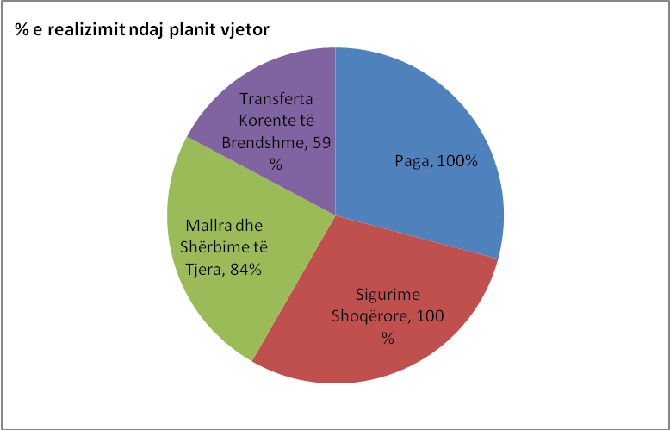
Objektivat për këtë program rezultojnë të plotësuara si më poshtë:
TP 1 Mbulimi i gjithë territorit të Bashkisë me menaxhim të mbetjeve bashkiake në nivelin 100%.
TP 2 Frekuenca e grumbullimit dhe transportimit të mbetjeve urbane ka qenë konkretisht çdo ditë në qytet dhe 3 herë/javë në Njësitë Administrative.
TP 3 Shpenzimet për ton për mbetje janë 5,1 lekë/ton.
TP 4 Përsa i përket shërbimit të pastrimit në qytet pastrohen rreth 500,000 m2/ditë. Në verë lagia dhe larja e 180,000 m2/ditë dhe në funksionim janë 12 mjete. Në dimër, për pastrimin e dëborës janë në funksionim 2 borëpastruese. Ky shërbim ka ardhur duke u përmirësuar.

Ndërgjegjësimi Mjedisor 05630
Një nga qëllimet e këtij programi është rritja e ndjeshmërisë së popullatës ndaj problemeve të mjedisit. Rritja e programeve sensibilizuese dhe edukuese të publikut ndaj problemeve të ndotjes së mjedisit është tregues i matjes së performances. Përmirësimi i cilësisë së mjedisit është një nga qëllimet e Bashkisë Korçë.
Realizimi i shpenzimeve në këtë program për periudhën janar-dhjetor ka qenë 2,200 mijë lekë ose realizuar në masën 90% kundrejt planit vjetor të rishikuar të vitit 2020 në vlerën 2,435 mijë lekë.
Tabela e raportit të shpenzimeve të këtij programi sipas artikujve buxhetore si më poshtë:
000/lekë
Programi | Ndërgjegjësimi mjedisor |  |  |  |  |  | Kodi i Programit 05630
Art. |  | (1) Fakti I vitit paraardhës Viti 2019 | (2) PBA Viti 2020 | (3) Buxheti Vjetor Plan Fillestar Viti 2020 | (4) Buxheti Vjetor Plan I Rishikuar Viti 2020 | (5) Buxheti Vjetor Plani i Periudhës/progresiv (janar-dhjetor 2020) | (6) Fakti i Periudhës/progresiv (janar-dhjetor 2020) | (7)=(6)-(5) Diferenca | % e realizimit
600 | Paga | 744 | 2,100 | 2,100 | 2,100 | 2,100 | 1,885 | (215) | 90%
601 | Sigurime Shoqërore | 125 | 335 | 335 | 335 | 335 | 315 | (20) | 94%
602 | Mallra dhe Shërbime të Tjera | 205 | 186 | 186 | - | - |  | -
Nën-Totali | Shpenzime Korrente | 1,074 | 2,621 | 2,621 | 2,435 | 2,435 | 2,200 | (235) | 90%
Totali |  | 1,074 | 2,621 | 2,621 | 2,435 | 2,435 | 2,200 | (235) | 90%

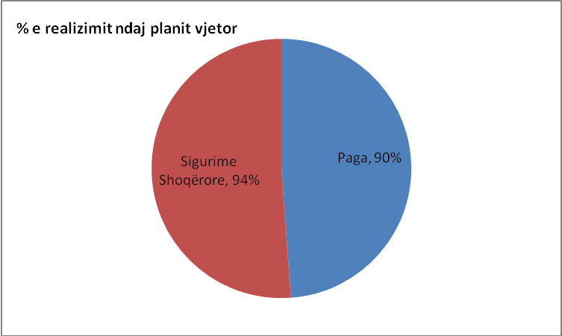
Objektivat për këtë program rezultojnë të plotësuara si më poshtë:
TP 1 Krijimi i rrugëve të përcaktuara për biçikletat
TP 2 Vendosja e sinjalistikës së nevojshme për rrugët e biçikletave.
TP 3 Ndërgjegjësimi i shtuar nga ana e këmbësorëve për respektimin e korsive për kalimin e biçikletave sidomos në zonën e parkut.

Planifikimi Urban Vendor 06140
Përmirësimi i jetesës së komunitetit vendor është qëllimi i këtij programi. Zhvillimi i komunitetit bazohet në instrumentat e ligjit për planifikimin dhe zhvillimin e territorit. Bashkia Korçë ka zhvilluar territorin sipas instrumentave ligjorë:
- Plani përgjithshëm vendor
- Planet e detajuara vendore
- Planet sektoriale
Bashkia akordon leje zhvillimi mbi bazën e planeve të detajuara vendore.
Realizimi i shpenzimeve për këtë program për periudhën janar-dhjetor ka qenë 10,009 mijë lekë ose realizuar në masën 21% kundrejt planit vjetor të rishikuar të vitit 2020 në vlerën 46,594 mijë lekë. Mosrealizimi ka qenë për arsye se gjatë vitit 2020 nuk janë bërë shpenzime për oponenca teknike dhe hartim i projekteve për investime. Gjithashtu, nuk janë kryer shpenzime për shpronësimet për shkak se ka pasur mungesa në plotësimin e dokumentacionit.
Tabela e raportit të shpenzimeve të këtij programi sipas artikujve buxhetore si më poshtë:
000/lekë
Programi | Planifikimi Urban Vendor |  |  |  |  |  | Kodi i Programit 06140
Art. |  | (1) Fakti I vitit paraardhës Viti 2019 | (2) PBA Viti 2020 | (3) Buxheti Vjetor Plan Fillestar Viti 2020 | (4) Buxheti Vjetor Plan I Rishikuar Viti 2020 | (5) Buxheti Vjetor Plani i Periudhës/progresiv (janar-dhjetor 2020) | (6) Fakti i Periudhës/progresiv (janar-dhjetor 2020) | (7)=(6)-(5) Diferenca | % e realizimit
600 | Paga | 6,825 | 7,700 | 7,700 | 7,700 | 7,700 | 7,154 | (546) | 93%
601 | Sigurime Shoqërore | 1,140 | 1,300 | 1,300 | 1,300 | 1,300 | 1,184 | (116) | 91%
602 | Mallra dhe Shërbime të Tjera | 1,396 | 4,791 | 4,791 | 4,182 | 4,182 | 1,460 | (2,722) | 35%
606 | Transferta për Buxh. Fam & Individ | 50 |  |  |  |  |  | -
Nën-Totali | Shpenzime Korrente | 9,411 | 13,791 | 13,791 | 13,182 | 13,182 | 9,798 | (3,384) | 74%
230 | Kapitale të Patrupëzuara | 397 | 19,300 | 19,300 | 19,300 | 19,300 |  | (19,300) | 0%
231 | Kapitale të Trupëzuara | 626 |  |  | 14,112 | 14,112 | 211 | (13,901) | 1%
Nën-Totali | Shpenzime Kapitale | 1,023 | 19,300 | 19,300 | 33,412 | 33,412 | 211 | (33,201) | 1%
Totali (korrente, kapitale) |  | 10,434 | 33,091 | 33,091 | 46,594 | 46,594 | 10,009 | (36,585) | 21%

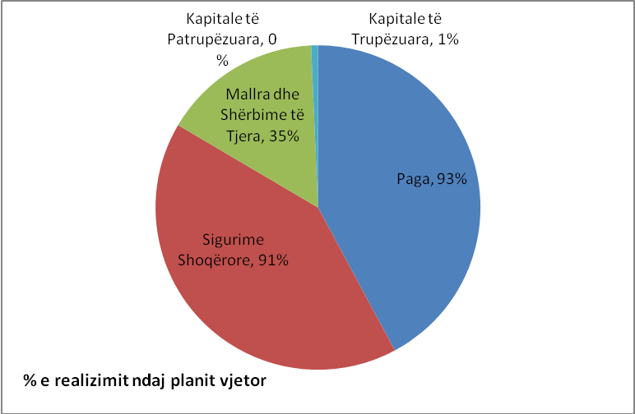

Objektivat për këtë program rezultojnë të plotësuara si më poshtë:
TP 1 Numri i lejeve të miratuara të zhvillimit që përputhen me planet e detajuara të zhvillimit kundrejt numrit total të lejeve të miratuara është 100 %.
Bashkia zhvillon territorin sipas Planit të Përgjithshëm Vendor, i miratuar për periudhën 2017-2032.
TP 2 Bashkia akordon leje zhvillimi mbi bazën e planeve të detajuara vendore. Për periudhën janar-dhjetor 2020 janë dhënë 95 leje zhvillimi dhe leje ndërtimi 149.

Shërbime Publike Vendore 06260
Bashkia garanton ofrimin e shërbimeve sipas standardeve ligjore si dhe mbështet zgjerimin dhe përmirësimin e shërbimeve publike. Ky program parashikon pastrimin dhe gjelbërimin e vazhdueshëm të rrugëve kryesore, trotuareve, mirëmbajtjen e tyre, si dhe mirëmbajtjen e ndriçimit të qytetit. Bashkia mbështet zgjerimin dhe përmirësimin e shërbimeve publike, nëpërmjet rritjes së shërbimeve publike.
Realizimi i shpenzimeve në këtë program për periudhën janar-dhjetor ka qenë 248,456 mijë lekë ose realizuar në masën 84% kundrejt planit vjetor të rishikuar të vitit 2020 në vlerën 294,723 mijë lekë.
Tabela e raportit të shpenzimeve të këtij programi sipas artikujve buxhetore si më poshtë:
000/lekë
Programi | Shërbime publike vendore |  |  |  |  |  | Kodi i Programit 06260
Art. |  | (1) Fakti I vitit paraardhës Viti 2019 | (2) PBA Viti 2020 | (3) Buxheti Vjetor Plan Fillestar Viti 2020 | (4) Buxheti Vjetor Plan I Rishikuar Viti 2020 | (5) Buxheti Vjetor Plani i Periudhës/progresiv (janar-dhjetor 2020) | (6) Fakti i Periudhës/progresiv (janar-dhjetor 2020) | (7)=(6)-(5) Diferenca | % e realizimit
600 | Paga | 117,399 | 130,254 | 130,254 | 127,797 | 127,797 | 122,819 | (4,978) | 96%
601 | Sigurime Shoqërore | 19,658 | 21,692 | 21,692 | 21,358 | 21,358 | 20,511 | (847) | 96%
602 | Mallra dhe Shërbime të Tjera | 85,034 | 126,077 | 126,077 | 136,070 | 136,070 | 99,450 | (36,620) | 73%
606 | Transferta për Buxh. Fam & Individ | 415 |  |  | 349 | 349 | 349 | - | 100%
Nën-Totali | Shpenzime Korrente | 222,506 | 278,023 | 278,023 | 285,574 | 285,574 | 243,129 | (42,445) | 85%
231 | Kapitale të Trupëzuara | 40,063 | 11,238 | 11,238 | 9,149 | 9,149 | 5,327 | (3,822) | 58%
Nën-Totali | Shpenzime Kapitale | 40,063 | 11,238 | 11,238 | 9,149 | 9,149 | 5,327 | (3,822) | 58%
Totali (korrente, kapitale) |  | 262,569 | 289,261 | 289,261 | 294,723 | 294,723 | 248,456 | (46,267) | 84%

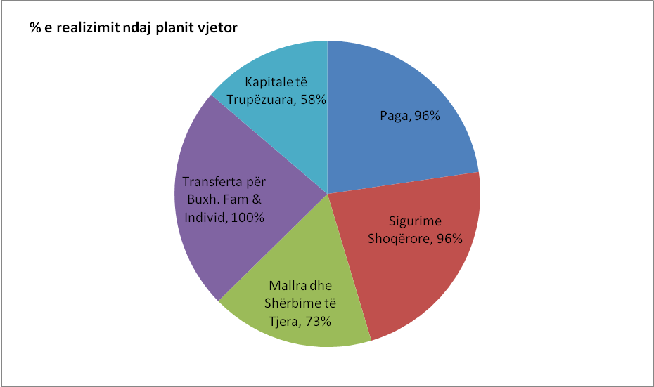
Objektivat për këtë program për periudhën janar-dhjetor 2020 rezultojnë të plotësuara si më poshtë:
TP 1 Për periudhën janar-dhjetor janë mbjellë 360 rrënjë drurë dekorative, 3,065 rrënjë shkurre të ndryshme, 127,500 rrënjë lule një dhe shumëvjeçare, sipërfaqe të gjelbëruara 350,500 m2.
TP 2 Përsa i përket shërbimit të varrezave publike dhe të dëshmorëve vazhdon mirëmbajtja e këtij shërbimi ku përfshihen pastrimi i rrugëve, parcelave, ruajtja e objektit dhe pagesa për konsumin e ujit.

Ndriçim Rrugësh 06440
Programi mbulon sigurimin e ndriçimit të rrugëve dhe objektivat e këtij programi janë: hapësirat publike të jenë të ndriçuara për të garantuar siguri në komunitet, si dhe rritjen e mbulimit të territorit me ndriçim publik.
Realizimi i shpenzimeve për këtë program për periudhën janar-dhjetor ka qenë 59,759 mijë lekë ose realizuar në masën 98% kundrejt planit vjetor të rishikuar të vitit 2020 në vlerën 61,038 mijë lekë.
Tabela e raportit të shpenzimeve të këtij programi sipas artikujve buxhetore paraqitet si më poshtë:
000/lekë
Programi | Ndriçim rrugësh |  |  |  |  |  | Kodi i Programit 06440
Art. |  | (1) Fakti I vitit paraardhës Viti 2019 | (2) PBA Viti 2020 | (3) Buxheti Vjetor Plan Fillestar Viti 2020 | (4) Buxheti Vjetor Plan I Rishikuar Viti 2020 | (5) Buxheti Vjetor Plani i Periudhës/progresiv (janar-dhjetor 2020) | (6) Fakti i Periudhës/progresiv (janar-dhjetor 2020) | (7)=(6)-(5) Diferenca | % e realizimit
600 | Paga | 7,425 | 5,990 | 5,990 | 5,990 | 5,990 | 5,070 | (920) | 85%
601 | Sigurime Shoqërore | 1,186 | 1,000 | 1,000 | 1,000 | 1,000 | 847 | (153) | 85%
602 | Mallra dhe Shërbime të Tjera | 49,289 | 54,000 | 54,000 | 53,928 | 53,928 | 53,722 | (206) | 100%
Nën-Totali | Shpenzime Korrente | 57,900 | 60,990 | 60,990 | 60,918 | 60,918 | 59,639 | (1,279) | 98%
231 | Kapitale të Trupëzuara | 3,331 | 5,520 | 5,520 | 120 | 120 | 120 | - | 100%
Nën-Totali | Shpenzime Kapitale | 3,331 | 5,520 | 5,520 | 120 | 120 | 120 | - | 100%
Totali (korrente, kapitale) |  | 61,231 | 66,510 | 66,510 | 61,038 | 61,038 | 59,759 | (1,279) | 98%

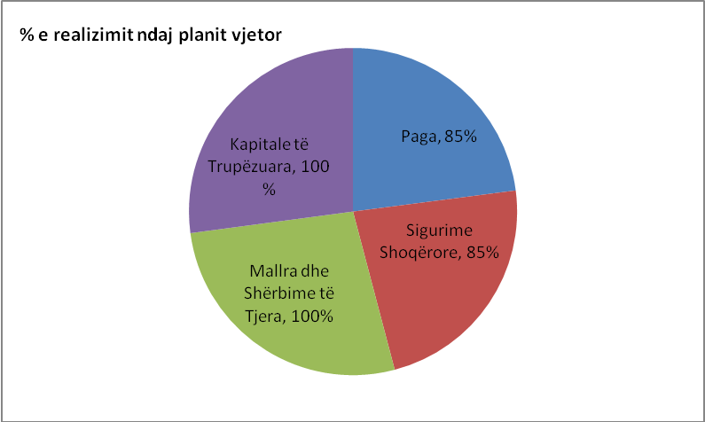
Objektivat për këtë program rezultojnë të plotësuara si më poshtë:
TP 1 Rritja e mbulimit të territorit me ndriçim publik, ku në Njësitë Administrative mbulohet 70% e sipërfaqes, kurse në qytet mbulohet mbi 90% e sipërfaqes së territorit.
TP 2 Përmirësimi i ndriçimit në ambjente publike. Gjatë periudhës janar-dhjetor janë vendosur 1,500 llamba të reja LED në qytet dhe në Njësitë Administrative. Gjithashtu janë vendosur 58 ndriçues të rinj në qytet dhe 30 ndriçuesa të rinj në Njësitë Administrative.

Sport dhe Argëtim 08130
Bashkia mbështet organizimin e eventeve sportive, çlodhëse dhe argëtuese. Masivizimi dhe konsolidimi i sistemit sportiv është në dobi të shëndetit të shoqërisë sonë që nga fëmijët e kopshteve, të rinjtë, studentët dhe të rriturit.

Realizimi i shpenzimeve për këtë program për periudhën janar-dhjetor ka qenë 70,218 mijë lekë ose realizuar në masën 70% kundrejt planit vjetor të rishikuar të vitit 2020 në vlerën 99,917 mijë lekë.
Tabela e raportit të shpenzimeve të këtij programi sipas artikujve buxhetore si më poshtë:

000/lekë
Programi | Sport dhe Argëtim |  |  |  |  |  | Kodi i Programit 08130
Art. |  | (1) Fakti I vitit paraardhës Viti 2019 | (2) PBA Viti 2020 | (3) Buxheti Vjetor Plan Fillestar Viti 2020 | (4) Buxheti Vjetor Plan I Rishikuar Viti 2020 | (5) Buxheti Vjetor Plani i Periudhës/progresiv (janar-dhjetor 2020) | (6) Fakti i Periudhës/progresiv (janar-dhjetor 2020) | (7)=(6)-(5) Diferenca | % e realizimit
600 | Paga | 6,636 | 6,720 | 6,720 | 6,720 | 6,720 | 6,202 | (518) | 92%
601 | Sigurime Shoqërore | 1,093 | 1,111 | 1,111 | 1,111 | 1,111 | 1,036 | (75) | 93%
602 | Mallra dhe Shërbime të Tjera | 23,240 | 27,399 | 27,399 | 26,122 | 26,122 | 21,284 | (4,838) | 81%
604 | Transferta Korente të Brendshme | 24,067 | 64,912 | 64,912 | 58,941 | 58,941 | 37,512 | (21,429) | 64%
606 | Transferta për Buxh. Fam & Individ | 45 |  |  |  |  |  | -
Nën-Totali | Shpenzime Korrente | 55,081 | 100,142 | 100,142 | 92,894 | 92,894 | 66,034 | (26,860) | 71%
231 | Kapitale të Trupëzuara | 2,529 |  |  | 7,023 | 7,023 | 4,184 | (2,839) | 60%
Nën-Totali | Shpenzime Kapitale | 2,529 | - | - | 7,023 | 7,023 | 4,184 | (2,839) | 60%
Totali (korrente, kapitale) |  | 57,610 | 100,142 | 100,142 | 99,917 | 99,917 | 70,218 | (29,699) | 70%

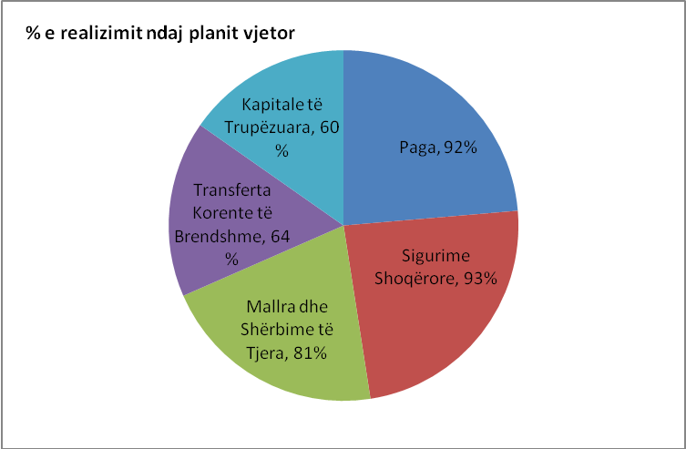

Objektivat për këtë program rezultojnë të plotësuara si më poshtë:
TP 1 Shtimi i numrit të të rinjve dhe disiplinave sportive që merren me aktivitete sportive. Janë 49 ekipe (46 ekipe kanë qenë në vitin 2019), 218 sportistë (215 sportistë në vitin 2019), 21 trajnerë (22 trajnerë në vitin 2019).
TP 2 Zhvillimi i 27 aktiviteteve. Ka një ulje në krahasim me vitin 2019, ku janë zhvilluar 40 aktivitete, ulje e cila ka ardhur si rezultat i pandemisë së COVID- 19.
TP 3 Pjesëmarrja e të gjitha ekipeve në kampionatet kombëtare me një përfaqësim dinjitoz.
TP 4 Krijimi i një infrastrukture sportive sa më të përshtatshme për çdo lloj sporti dhe pajisja me bazën materiale të domosdoshme për zhvillimin e aktiviteteve zyrtare kombëtare.
TP 5 Rritja e numrit të qytetarëve, të cilët marrin pjesë dhe frekuentojnë aktivitetet sportive, në përputhje me Udhëzimet e Ministrisë së Shëndetësisë dhe Mbrojtjes Sociale për parandalimin e përhapjes së pandemisë Covid 19 dhe duke respektuar me përpikmëri rregulloret e miratuara.
TP 6 Promovimi i turizmit të aventurës, nëpërmjet zhvillimit të aktiviteteve sportive.
TP 7 Pjesëmarrja e përfaqësuesve të komunitetit rom dhe egjiptian në aktivitetet sportive dhe argëtuese të organizuara nga Bashkia Korçë.

Trashëgimia Kulturore, Eventet Artistike dhe Kulturore 08220

Bashkia zbaton politika të mbrojtjes së trashëgimisë kulturore dhe organizimin e eventeve artistike dhe kulturore. Ky program tenton të promovojë vlerat kulturore të Bashkisë Korçë, krijimin e një jete sa më të pasur kulturore dhe sociale dhe rritjen e numrit të përfituesve dhe pjesëmarrjesve në teatër, muzeume, biblioteka dhe në evente kulturore dhe artistike.
Politika e këtij programi synon krijimin e një jete sa më të pasur kulturore dhe sociale.
Realizimi i shpenzimeve për këtë program për periudhën janar-dhjetor ka qenë 96,969 mijë lekë ose realizuar në masën 72% kundrejt planit vjetor të rishikuar të vitit 2020 në vlerën 135,497 mijë lekë. Për shkak të situatës së shkaktuar nga COVID -19 shumë aktivitete të planifikuara ishin të pa mundura të realizoheshin.
Tabela e raportit të shpenzimeve të këtij programi sipas artikujve buxhetore si më poshtë:

000/lekë
Programi | Trashëgimia kulturore, eventet artistike dhe kulturore |  |  |  |  |  | Kodi i Programit 08220
Art. |  | (1) Fakti I vitit paraardhës Viti 2019 | (2) PBA Viti 2020 | (3) Buxheti Vjetor Plan Fillestar Viti 2020 | (4) Buxheti Vjetor Plan I Rishikuar Viti 2020 | (5) Buxheti Vjetor Plani i Periudhës/progresiv (janar-dhjetor 2020) | (6) Fakti i Periudhës/progresiv (janar-dhjetor 2020) | (7)=(6)-(5) Diferenca | % e realizimit
600 | Paga | 22,583 | 25,600 | 25,600 | 25,312 | 25,312 | 23,196 | (2,116) | 92%
601 | Sigurime Shoqërore | 3,767 | 4,250 | 4,250 | 4,250 | 4,250 | 3,877 | (373) | 91%
602 | Mallra dhe Shërbime të Tjera | 43,378 | 57,855 | 57,855 | 50,225 | 50,225 | 28,936 | (21,289) | 58%
604 | Transferta Korente të Brendshme | 20 |  |  |  |  |  | -
606 | Transferta për Buxh. Fam & Individ | 111 |  |  | 228 | 228 | 228 | - | 100%
Nën-Totali | Shpenzime Korrente | 69,859 | 87,705 | 87,705 | 80,015 | 80,015 | 56,237 | (23,778) | 70%
231 | Kapitale të Trupëzuara | 55,518 | 1,500 | 1,500 | 55,482 | 55,482 | 40,732 | (14,750) | 73%
Nën-Totali | Shpenzime Kapitale | 55,518 | 1,500 | 1,500 | 55,482 | 55,482 | 40,732 | (14,750) | 73%
Totali (korrente, kapitale) |  | 125,377 | 89,205 | 89,205 | 135,497 | 135,497 | 96,969 | (38,528) | 72%

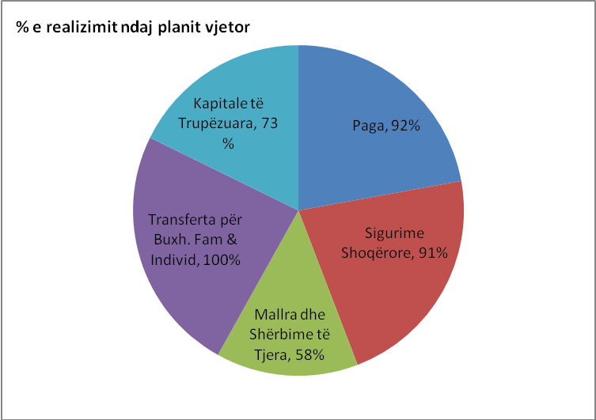
Objektivat që janë për arritur për periudhën janar-dhjetor 2020 janë si më poshtë:
TP 1 Përmirësimi i mbrojtjes së trashëgimisë, i jetës kulturore dhe artistike.
TP 2 Për periudhën janar-dhjetor janë zhvilluar 14 aktivitete kulturore, nga të cilat 4 nga Teatri A.Z.Cajupi, 9 nga Qendra e Kulturës V.Mio dhe 1 nga Biblioteka Th. Mitko, në përputhje me Udhëzimet e Ministrisë së Shëndetësisë dhe Mbrojtjes Sociale për parandalimin e përhapjes së pandemisë Covid-19 dhe duke respektuar me përpikmëri rregulloret e miratuara.
Nr. i lexuesve në bibliotekë ka qenë 213 lexues dhe nr.i vizitorëve në muzeume 137.
TP 3 Pjesëmarrja e përfaqësuese të komunitetit rom dhe egjiptian, në aktivitete kulturore, si shfaqjet teatrale dhe artistike. Mund të përmendim grupet muzikore rome, nxënësit romë dhe egjiptianë që studiojnë vegla muzikore, pikturë etj, në shkollën e mesme “Tefta Tashko Koço”.

Arsimi bazë përfshirë arsimin parashkollor 09120
Programi i arsimit parashikon veprimtarinë ekonomike-financiare dhe atë të shërbimit në arsimin parashkollor, duke krijuar kushte sa më optimale për arsimin parashkollor, si dhe duke përdorur burimet financiare në mënyrë efiçente, efektive dhe ekonomike. Ofrimi i kushteve optimale për mirërritjen e fëmijëve, sigurimin e një infrastrukture arsimore bashkëkohore për nxënësit, si dhe sigurimit të ngrohjes në objektet arsimore, janë disa nga qëllimet e këtij programi.
Realizimi i shpenzimeve për këtë program për periudhën janar-dhjetor ka qenë 263,500 mijë lekë ose realizuar në masën 76% kundrejt planit vjetor të rishikuar të vitit 2020 në vlerën 348,681 mijë lekë.
Tabela e raportit të shpenzimeve të këtij programi sipas artikujve buxhetore si më poshtë:
000/lekë
Programi | Arsimi bazë përfshirë arsimin parashkollor |  |  |  |  |  | Kodi i Programit 09120
Art. |  | (1) Fakti I vitit paraardhës Viti 2019 | (2) PBA Viti 2020 | (3) Buxheti Vjetor Plan Fillestar Viti 2020 | (4) Buxheti Vjetor Plan I Rishikuar Viti 2020 | (5) Buxheti Vjetor Plani i Periudhës/progresiv (janar-dhjetor 2020) | (6) Fakti i Periudhës/progresiv (janar-dhjetor 2020) | (7)=(6)-(5) Diferenca | % e realizimit
600 | Paga | 165,809 | 170,000 | 170,000 | 173,558 | 173,558 | 167,233 | (6,325) | 96%
601 | Sigurime Shoqërore | 27,860 | 28,300 | 28,300 | 29,013 | 29,013 | 28,132 | (881) | 97%
602 | Mallra dhe Shërbime të Tjera | 52,206 | 82,691 | 82,691 | 82,377 | 82,377 | 47,755 | (34,622) | 58%
604 | Transferta Korente të Brendshme | 480 | 2,000 | 2,000 | 1,218 | 1,218 |  | (1,218) | 0%
606 | Transferta për Buxh. Fam & Individ | 1,084 |  |  | 618 | 618 | 618 | - | 100%
Nën-Totali | Shpenzime Korrente | 247,439 | 282,991 | 282,991 | 286,784 | 286,784 | 243,738 | (43,046) | 85%
231 | Kapitale të Trupëzuara | 26,081 | 48,145 | 48,146 | 61,897 | 61,897 | 19,762 | (42,135) | 32%
Nën-Totali | Shpenzime Kapitale | 26,081 | 48,145 | 48,146 | 61,897 | 61,897 | 19,762 | (42,135) | 32%
Totali (korrente, kapitale) |  | 273,520 | 331,136 | 331,137 | 348,681 | 348,681 | 263,500 | (85,181) | 76%

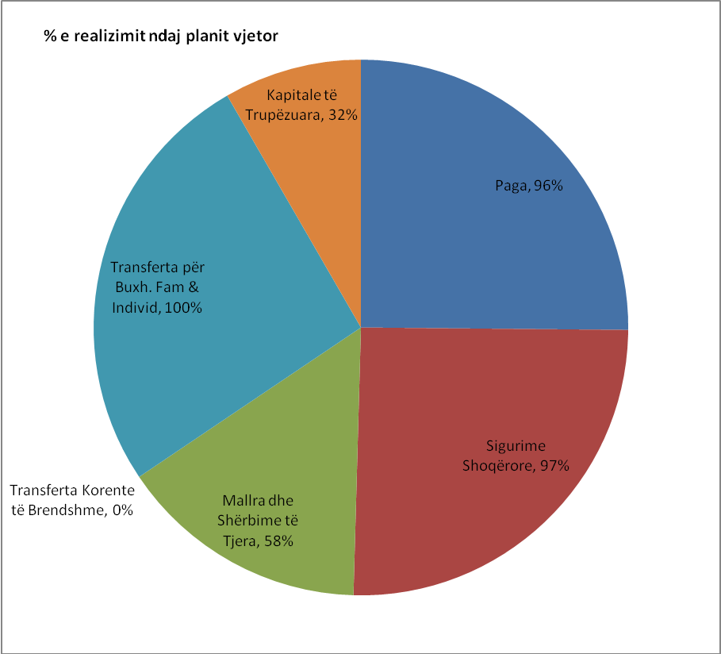

Objektivat në këtë program, rezultojnë të plotësuara si më poshtë:
TP 1 Janë përmirësuar kushtet nëpër shkolla, me anë të rikonstruksionit apo ndërtimit nga e para të tyre, duke sjellë rritjen e frekuentimit të sistemit parashkollor.
TP 2 Bashkia ofron kushte për përmirësimin e arsimit bazë (9 vjeçar) dhe parashkollor
-për të gjitha institucionet arsimore sigurohet ngrohja me naftë e dru,
-ofron ushqim cilësor dhe të shëndetshëm për grup mosha 3-6 vjeç
TP 3 Pjesëmmarje e fëmijeve të komunitetit rom dhe egjiptian në të gjitha aktivitetet dhe projektet që ndërmerr Bashkia Korçë
TP 4 Është bërë i mundur dezinfektimi periodik i ambjenteve, duke respektuar masat dhe udhëzimet e Ministrisë së Shëndetësisë dhe Mbrojtjes Sociale. Gjithashtu janë respektuar me përpikmëri rregulloret e miratuara.

Arsimi i Mesëm i Përgjithshëm 09230
Programi i arsimit të mesëm të përgjithshëm synon të krijojë kushte sa më optimale për arsimin e mesëm, duke ofruar mësimin sipas standardit kombëtar (në sistemin publik) si dhe duke përdorur burimet financiare në mënyrë efiçente dhe efektive. Rritja e numrit dhe tërheqja e nxënësve që mbarojnë arsimin bazë në arsimin e mesëm të përgjithshëm, përbën një qëllim të këtij programi.
Realizimi i shpenzimeve për këtë program për periudhën janar-dhjetor ka qenë 39,387 mijë lekë ose realizuar në masën 81% kundrejt planit vjetor të rishikuar të vitit 2020 në vlerën 48,568 mijë lekë.
Tabela e raportit të shpenzimeve të këtij programi sipas artikujve buxhetore si më poshtë:
000/lekë
Programi | Arsimi i mesëm i përgjithshëm |  |  |  |  |  | Kodi i Programit 09230
Art. |  | (1) Fakti I vitit paraardhës Viti 2019 | (2) PBA Viti 2020 | (3) Buxheti Vjetor Plan Fillestar Viti 2020 | (4) Buxheti Vjetor Plan I Rishikuar Viti 2020 | (5) Buxheti Vjetor Plani i Periudhës/progresiv (janar-dhjetor 2020) | (6) Fakti i Periudhës/progresiv (janar-dhjetor 2020) | (7)=(6)-(5) Diferenca | % e realizimit
600 | Paga | 16,240 | 16,800 | 16,800 | 16,815 | 16,815 | 16,072 | (743) | 96%
601 | Sigurime Shoqërore | 2,712 | 2,800 | 2,800 | 2,800 | 2,800 | 2,684 | (116) | 96%
602 | Mallra dhe Shërbime të Tjera | 9,607 | 22,913 | 22,913 | 25,003 | 25,003 | 17,043 | (7,960) | 68%
606 | Transferta për Buxh. Fam & Individ | 2,080 | 1,800 | 1,800 | 1,800 | 1,800 | 1,488 | (312) | 83%
Nën-Totali | Shpenzime Korrente | 30,639 | 44,313 | 44,313 | 46,418 | 46,418 | 37,287 | (9,131) | 80%
231 | Kapitale të Trupëzuara |  | 2,150 | 2,150 | 2,150 | 2,150 | 2,100 | (50) | 98%
Nën-Totali | Shpenzime Kapitale | - | 2,150 | 2,150 | 2,150 | 2,150 | 2,100 | (50) | 98%
Totali (korrente, kapitale) |  | 30,639 | 46,463 | 46,463 | 48,568 | 48,568 | 39,387 | (9,181) | 81%
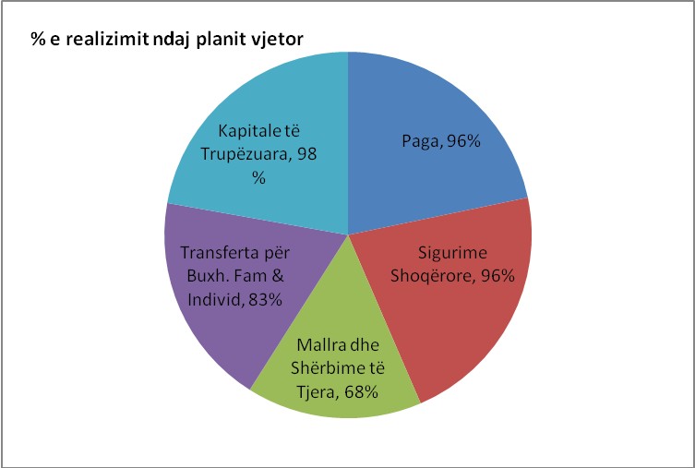
Objektivat në këtë program, rezultojnë të plotësuara si më poshtë:
TP 1 Rritja e tërheqjes së nxënësve që regjistrohen në arsimin e mesëm të përgjithshëm.
TP 2 Mësimi në klasat e arsimit të mesëm të përgjithshëm zhvillohet sipas standardit kombëtar (në sistemin publik)
TP 3 Nxitja e të rinjve për t’u angazhuar në nisma e projekte, që ndikojnë drejtpërsëdrejti në vënien në praktikë të njohurive të fituara gjatë edukimit të tyre.
TP 4 Stimulimi dhe nxitja e të rinjve për të arritur rezultate më të larta në vitet e shkollimit të tyre, nëpërmjet bursave të ofruara nga Bashkia.
TP 5 Pjesëmarrja e të rinjve romë dhe egjiptianë që vazhdojnë arsimin e mesëm të përgjithshëm në aktivitetet e organizuara nga Qendra Rinore Korçë dhe Bashkia.
TP 6 Dezinfektimi periodik i ambjenteve, duke respektuar masat dhe udhëzimet e Ministrisë së Shëndetësisë dhe Mbrojtjes Sociale. Gjithashtu janë respektuar me përpikmëri rregulloret e miratuara.

Arsimi Profesional 09230
Qëllimi i këtij programi është ofrimi për tregun e punës të një force pune të aftë profesionalisht. Bashkia mbështet arsimin profesional duke rritur kapacitet akomoduese në konviktet e shkollave profesionale sipas standardeve kombëtare për këtë shërbim.

Realizimi i shpenzimeve për këtë program për periudhën janar-dhjetor ka qenë 21,418 mijë lekë ose realizuar në masën 89% kundrejt planit vjetor të rishikuar të vitit 2020 në vlerën 23,940 mijë lekë.
Tabela e raportit të shpenzimeve të këtij programi sipas artikujve buxhetore si më poshtë:
000/lekë
Programi | Arsimi profesional |  |  |  |  |  | Kodi i Programit 09230
Art. |  | (1) Fakti I vitit paraardhës Viti 2019 | (2) PBA Viti 2020 | (3) Buxheti Vjetor Plan Fillestar Viti 2020 | (4) Buxheti Vjetor Plan I Rishikuar Viti 2020 | (5) Buxheti Vjetor Plani i Periudhës/progresiv (janar-dhjetor 2020) | (6) Fakti i Periudhës/progresiv (janar-dhjetor 2020) | (7)=(6)-(5) Diferenca | % e realizimit
600 | Paga | 11,907 | 13,200 | 13,200 | 13,026 | 13,026 | 11,527 | (1,499) | 88%
601 | Sigurime Shoqërore | 1,989 | 2,200 | 2,200 | 2,200 | 2,200 | 1,925 | (275) | 88%
602 | Mallra dhe Shërbime të Tjera | 7,990 | 6,481 | 6,482 | 7,563 | 7,563 | 7,141 | (422) | 94%
606 | Transferta për Buxh. Fam & Individ |  |  |  | 136 | 136 | 136 |  | 100%
Nën-Totali | Shpenzime Korrente | 21,886 | 21,881 | 21,882 | 22,925 | 22,925 | 20,729 | (2,196) | 90%
231 | Kapitale të Trupëzuara | 982 | 390 | 390 | 1,015 | 1,015 | 689 | (326) | 68%
Nën-Totali | Shpenzime Kapitale | 982 | 390 | 390 | 1,015 | 1,015 | 689 | (326) | 68%
Totali (korrente, kapitale) |  | 22,868 | 22,271 | 22,272 | 23,940 | 23,940 | 21,418 | (2,522) | 89%

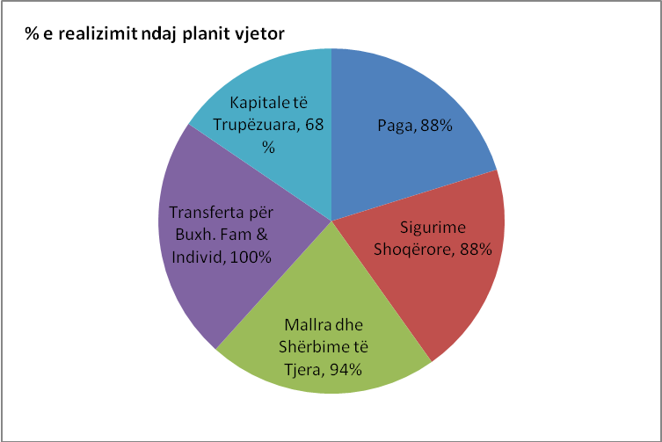
Objektivat në këtë program, rezultojnë të plotësuara si më poshtë:
TP 1 Përmirësimi i shërbimit të kujdesit të nxënësve në konviktet e shkollave profesionale:
- Rritja e numrit të nxënësve që akomodohen në konvikte
- Kushte më të mira akomodimi dhe shërbim më i mirë, duke ju përshtatur dhe situatës së krijuar nga Covid 19, sipas protokolleve të miratuara nga Ministria e Shëndetësisë dhe Mbrojtjes Sociale
TP 2 Rritja e kapaciteteve akomoduese në konvikte
TP 2 Dezinfektimi periodik i ambjenteve, duke respektuar masat dhe udhëzimet e Ministrisë së Shëndetësisë dhe Mbrojtjes Sociale. Gjithashtu janë respektuar me përpikmëri rregulloret e miratuara.

Kujdesi Social për Personat e Sëmurë dhe me Aftësi të Kufizuara 10140
Sistemi i kujdesit social për personat e sëmurë dhe PAK është efikas. Shërbimi për personat e sëmurë dhe PAK realizohet sipas standardit kombëtar për këto shërbime. Bashkia administron, organizon dhe mbështet skemat e mbrojtjes shoqërore;
Realizimi i shpenzimeve për këtë program për periudhën janar-dhjetor ka qenë 11,958 mijë lekë ose realizuar në masën 81% kundrejt planit vjetor të rishikuar të vitit 2020 në vlerën 14,831 mijë lekë.
Tabela e raportit të shpenzimeve të këtij programi sipas artikujve buxhetore si më poshtë:
000/lekë
Programi | Kujdesi social për personat e sëmurë dhe me aftësi të kufizuara |  |  |  |  |  |  |  |  |  |  | Kodi i Programit 10140
Art. |  | (1) Fakti I vitit paraardhës Viti 2019 |  | (2) PBA Viti 2020 |  | (3) Buxheti Vjetor Plan Fillestar Viti 2020 |  | (4) Buxheti Vjetor Plan I Rishikuar Viti 2020 |  | (5) Buxheti Vjetor Plani i Periudhës/progresiv (janar-dhjetor 2020) |  | (6) Fakti i Periudhës/progresiv (janar-dhjetor 2020) |  | (7)=(6)-(5) Diferenca |  | % e realizimit
600 | Paga | 8,886 | 11,410 |  | 11,410 |  | 10,240 |  | 10,240 |  | 9,444 |  | (796) |  | 92%
601 | Sigurime Shoqërore | 1,484 | 1,905 |  | 1,905 |  | 1,710 |  | 1,710 |  | 1,577 |  | (133) |  | 92%
602 | Mallra dhe Shërbime të Tjera | 1,183 | 1,419 |  | 1,419 |  | 1,221 |  | 1,221 |  | 469 |  | (752) |  | 38%
606 | Transferta për Buxh. Fam & Individ |  | 552,862 |  |  |  |  |  |  |  |  |  | -
Nën-Totali | Shpenzime Korrente | 11,553 | 567,596 |  | 14,734 |  | 13,171 |  | 13,171 |  | 11,490 |  | (1,681) |  | 87%
231 | Kapitale të Trupëzuara |  | 1,700 |  | 1,700 |  | 1,660 |  | 1,660 |  | 468 |  | (1,192) |  | 28%
Nën-Totali | Shpenzime Kapitale | - | 1,700 |  | 1,700 |  | 1,660 |  | 1,660 |  | 468 |  | (1,192) |  | 28%
Totali (korrente, kapitale) |  | 11,553 | 569,296 |  | 16,434 |  | 14,831 |  | 14,831 |  | 11,958 |  | (2,873) |  | 81%

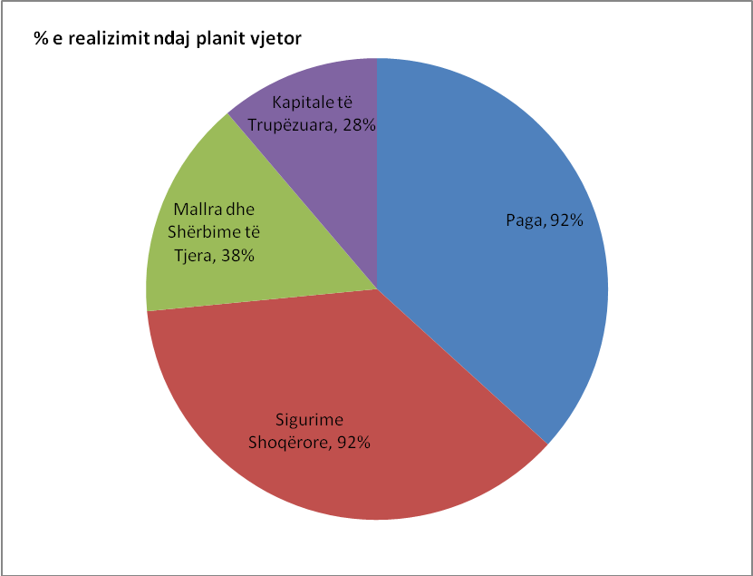
Objektivat në këtë program, rezultojnë të plotësuara si më poshtë:
TP 1 Shtimi i shërbimeve/ numrit të personave përfitues si persona me aftësi të kufizuar të trajtuar në vit në qendrat e shërbimeve, në përputhje me Udhëzimet e Ministrisë së Shëndetësisë dhe Mbrojtjes Sociale për parandalimin e përhapjes së pandemisë Covid 19 dhe duke respektuar me përpikmëri rregulloret e miratuara. Në Qendrën e Zhvillimit Rezidencial janë të akomoduar 36 persona, për të cilët synohet riaftësimi, përmirësimi i kushteve të jetesës, duke garantuar dhe sigurinë fizike.
TP 2 Persona të mbështetur me pagesë invaliditeti është 2,914. Persona që përfitojnë pagesë për paaftësi, të verbër, para dhe tetra plegjikë dhe kujdestarët e tyrë është 2,638.
TP 3 Persona me aftësi të kufizuara të akomoduar në qendrat e shërbimeve sociale është 17 persona, ku qëllimi është riabilitimi, riaftësimi, ushqimi, argëtimi dhe socializimi.

Sigurimi Shoqëror 10220
Ky program përfshin administrimin dhe mirëmbajtjen e qendrave rezidenciale për të moshuarit.
Mbështetja, kujdesi dhe rritja e mirëqënies për personat e moshës së tretë, krijimi i kushteve të përshtatshme dhe ofrimi i shërbimeve psiko-sociale, mjekësore, kulturore e argëtuese për të moshuarit është një nga qëllimet e këtij programi. Përfitime në para dhe në shërbime kundrejt rreziqeve të lidhura me moshën e thyer. Shërbimi për moshat e treta realizohet sipas standardit kombëtar për këto shërbime.
Realizimi i shpenzimeve për këtë program për periudhën janar-dhjetor ka qenë 3,955 mijë lekë ose realizuar në masën 61% kundrejt planit vjetor të rishikuar të vitit 2020 në vlerën 6,477 mijë lekë. Realizimi në këtë nivel ka qenë si rezultat i mos funksionimit të qendrave ditore gjatë pandemisë së COVID-19.
Tabela e raportit të shpenzimeve të këtij programi sipas artikujve buxhetore si më poshtë:
000/lekë
Programi | Sigurimi shoqëror |  |  |  |  |  | Kodi i Programit 10220
Art. |  | (1) Fakti I vitit paraardhës Viti 2019 | (2) PBA Viti 2020 | (3) Buxheti Vjetor Plan Fillestar Viti 2020 | (4) Buxheti Vjetor Plan I Rishikuar Viti 2020 | (5) Buxheti Vjetor Plani i Periudhës/progresiv (janar-dhjetor 2020) | (6) Fakti i Periudhës/progresiv (janar-dhjetor 2020) | (7)=(6)-(5) Diferenca | % e realizimit
600 | Paga | 830 |  |  |  |  |  | -
601 | Sigurime Shoqërore | 138 |  |  |  |  |  | -
602 | Mallra dhe Shërbime të Tjera | 2,257 | 4,600 | 4,600 | 3,477 | 3,477 | 977 | (2,500) | 28%
604 | Transferta Korente të Brendshme | 3,000 |  |  | 3,000 | 3,000 | 2,978 | (22) | 99%
Nën-Totali | Shpenzime Korrente | 6,225 | 4,600 | 4,600 | 6,477 | 6,477 | 3,955 | (2,522) | 61%
Totali |  | 6,225 | 4,600 | 4,600 | 6,477 | 6,477 | 3,955 | (2,522) | 61%

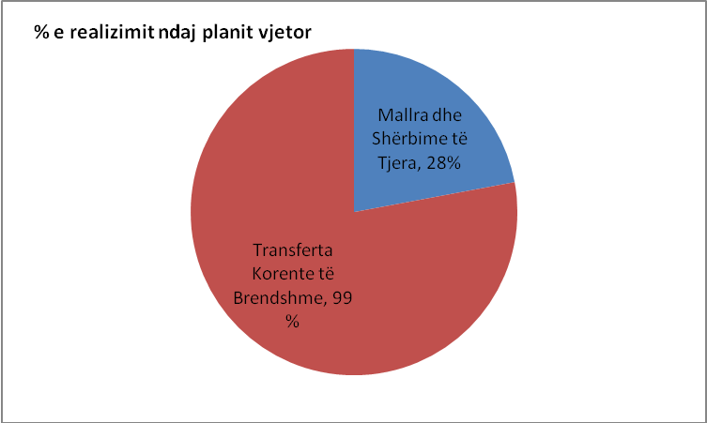
Objektivat në këtë program, rezultojnë të plotësuara si më poshtë:
TP 1 Bashkia Korçë në bashkëpunim me Misionin Emanuel prej më shumë se 7 vitesh ofron shërbime për moshën e tretë nëpërmjet qendrave ditore; Janë 4 qendra ditore dhe numri i të moshuarve është 160, ku 20 janë femra dhe 60 i përkasin komunitetit rom dhe egjiptian. Në këto qendra ofrohet falas kafe, çaj, shtypi i ditës, festim ditëlindjesh, festat zyrtare, aktivitete argëtuese etj.
TP 2 Organizimi i aktiviteteve social-kulturore, argëtuese për moshën e tretë, në përputhje me Udhëzimet e Ministrisë së Shëndetësisë dhe Mbrojtjes Sociale për parandalimin e përhapjes së pandemisë Covid 19 dhe duke respektuar me përpikmëri rregulloret e miratuara.
TP 3 Rritja e mirëqënies së të moshuarve, duke i lehtësuar nga disa shpenzime shërbimesh të përditshme, me synim rritjen e cilësisë së jetesës së tyre. (Gjatë periudhës së pandemisë Covid 19, Bashkia Korçë ka ndihmuar me pako ushqimore, si edhe ilaçe pothuajse të gjithë pensionistët e vetmuar, të cilët janë kategori më e predispozuar për t’u prekuar nga pandemia dhe nuk kanë mundësi të dalin për të plotësuar nevojat e tyre te perditshme).
TP 4 Gjatë periudhës së pandemisë qendrat ditore janë mbyllur, por punonjësit kanë ofruar shërbim në shtëpitë e të moshuarve.

Kujdesi social për familjet dhe fëmijët 10430
Ky program ka si qëllim mbështetjen në para dhe në natyrë për familjet dhe fëmijët në vështirësi social ekonomike. Shërbimi i kujdesit social për familjet dhe fëmijet realizohet sipas standardit kombëtar.
Realizimi i shpenzimeve për këtë program për periudhën janar-dhjetor ka qenë 25,622 mijë lekë ose realizuar në masën 78% kundrejt planit vjetor të rishikuar të vitit 2020 në vlerën 32,968 mijë lekë.
Tabela e raportit të shpenzimeve të këtij programi sipas artikujve buxhetore si më poshtë:

000/lekë
Programi | Kujdesi social për familjet dhe fëmijët |  |  |  |  |  | Kodi i Programit 10430
Art. |  | (1) Fakti I vitit paraardhës Viti 2019 | (2) PBA Viti 2020 | (3) Buxheti Vjetor Plan Fillestar Viti 2020 | (4) Buxheti Vjetor Plan I Rishikuar Viti 2020 | (5) Buxheti Vjetor Plani i Periudhës/progresiv (janar-dhjetor 2020) | (6) Fakti i Periudhës/progresiv (janar-dhjetor 2020) | (7)=(6)-(5) Diferenca | % e realizimit
600 | Paga | 10,228 | 17,757 | 17,757 | 14,419 | 14,419 | 12,079 | (2,340) | 84%
601 | Sigurime Shoqërore | 1,704 | 2,962 | 2,962 | 2,422 | 2,422 | 2,017 | (405) | 83%
602 | Mallra dhe Shërbime të Tjera | 4,655 | 11,902 | 11,902 | 10,202 | 10,202 | 6,697 | (3,505) | 66%
606 | Transferta për Buxh. Fam & Individ | 492 | 800 | 800 | 3,617 | 3,617 | 3,524 | (93) | 97%
Nën-Totali | Shpenzime Korrente | 17,079 | 33,421 | 33,421 | 30,660 | 30,660 | 24,317 | (6,343) | 79%
231 | Kapitale të Trupëzuara | 164 | 640 | 640 | 2,308 | 2,308 | 1,305 | (1,003) | 57%
Nën-Totali | Shpenzime Kapitale | 164 | 640 | 640 | 2,308 | 2,308 | 1,305 | (1,003) | 57%
Totali (korrente, kapitale) |  | 17,243 | 34,061 | 34,061 | 32,968 | 32,968 | 25,622 | (7,346) | 78%

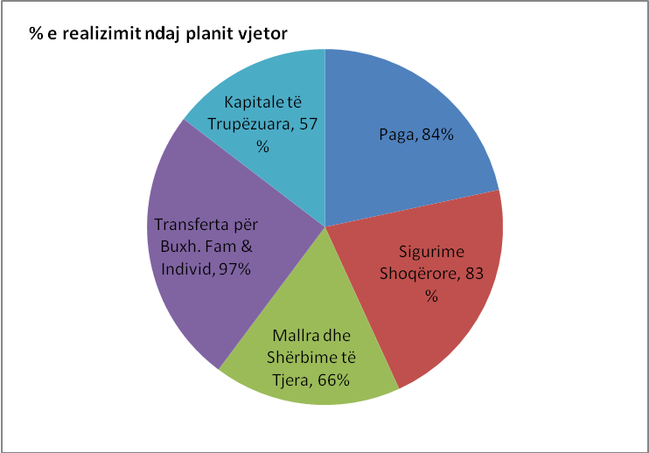

Objektivat në këtë program rezultojnë të plotësuara si më poshtë:
TP 1 Bashkia Korçë administron 4 qendra ditore për fëmijë në bashkëpunim me Misionin Emanuel. Këto qendra i frekentojnë 99 fëmijë, nga të cilët 51 janë të gjinisë femërore dhe 48 të gjinisë mashkullore. Midis tyre janë 92 fëmijë rom dhe egjiptian .
TP 2 Trajtimi i fëmijëve në familje me risk emigracioni: Tek Qendra Multifunksonale trajtohen 20 fëmijë nga familje të rikthyera nga emigracioni dhe me risk emigracioni.
TP 3 Trajtimi i fëmijëve në qendrat ditore dhe rezidenciale, në përputhje me Udhëzimet e Ministrisë së Shëndetësisë dhe Mbrojtjes Sociale për parandalimin e përhapjes së pandemisë Covid 19 dhe duke respektuar me përpikmëri rregulloret e miratuara. Shtëpia e Foshnjës është institucioni ku trajtohen 19 fëmijë të moshës 0-6 vjeç. Bashkia Korçë mbështet duke kryer pagesën për 3 kujdestare dhe me shpenzime operative (kryesisht veshmbathje dhe bebelina).
TP 4 Numri i grave kryefamiljare që kanë përfituar ndihmë ekonomike është 87 për vitin 2020, në krahasim me 49 që kanë qenë në 2019.
TP 5 Bashkia Korçë menaxhon një strehëze emergjence, për strehimin e viktimave të dhunës në familje nga 24 në 72 orë. Gjatë periudhës janar-dhjetor 2020 nuk ka pasur asnjë person të akomoduar.
TP 6 Përmirësimi i shërbimit dhe kushteve në çerdhe, në përputhje me Udhëzimet e Ministrisë së Shëndetësisë dhe Mbrojtjes Sociale për parandalimin e përhapjes së pandemisë Covid 19 dhe duke respektuar me përpikmëri rregulloret e miratuara.

Strehimi Social 10661
Përmirësimi i strehimit dhe komoditeteve të komunitetit dhe rritja e përfituesve të programeve të strehimit social janë qëllimet e Bashkisë Korçë.
Realizimi i shpenzimeve për këtë program për periudhën janar-dhjetor ka qenë 6,316 mijë lekë ose realizuar në masën 74% kundrejt planit vjetor të rishikuar të vitit 2020 në vlerën 8,509 mijë lekë.
Tabela e raportit të shpenzimeve të këtij programi sipas artikujve buxhetore si më poshtë:

000/lekë
Programi | Strehimi social |  |  |  |  |  | Kodi i Programit 10661
Art. |  | (1) Fakti I vitit paraardhës Viti 2019 | (2) PBA Viti 2020 | (3) Buxheti Vjetor Plan Fillestar Viti 2020 | (4) Buxheti Vjetor Plan I Rishikuar Viti 2020 | (5) Buxheti Vjetor Plani i Periudhës/progresiv (janar-dhjetor 2020) | (6) Fakti i Periudhës/progresiv (janar-dhjetor 2020) | (7)=(6)-(5) Diferenca | % e realizimit
600 | Paga | 2,065 | 2,088 | 2,088 | 2,088 | 2,088 | 2,075 | (13) | 99%
601 | Sigurime Shoqërore | 346 | 349 | 349 | 349 | 349 | 346 | (3) | 99%
602 | Mallra dhe Shërbime të Tjera | 916 | 868 | 868 | 933 | 933 | 606 | (327) | 65%
606 | Transferta për Buxh. Fam & Individ | 608 | 1,300 | 1,300 | 1,305 | 1,305 | 924 | (381) | 71%
Nën-Totali | Shpenzime Korrente | 3,935 | 4,605 | 4,605 | 4,675 | 4,675 | 3,951 | (724) | 85%
231 | Kapitale të Trupëzuara | 41 | 1,878 | 1,879 | 3,834 | 3,834 | 2,365 | (1,469) | 62%
Nën-Totali | Shpenzime Kapitale | 41 | 1,878 | 1,879 | 3,834 | 3,834 | 2,365 | (1,469) | 62%
Totali (korrente, kapitale) |  | 3,976 | 6,483 | 6,484 | 8,509 | 8,509 | 6,316 | (2,193) | 74%

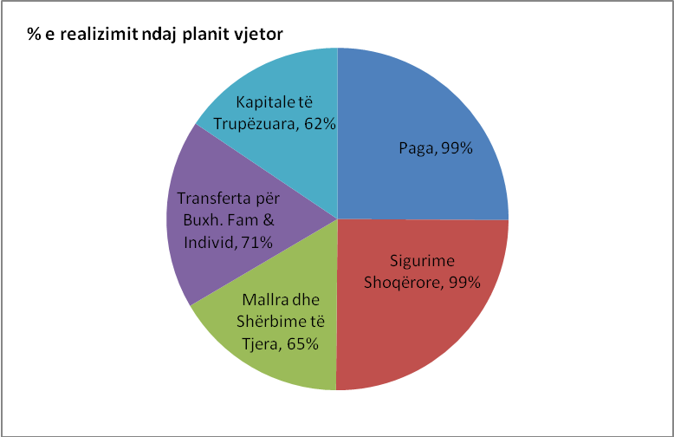

Objektivat në këtë program rezultojnë të plotësuara si më poshtë:
TP 1 Mbështetja nga ana e Bashkisë me bonus strehimi: Numri i familjeve që përfitojnë bonus strehime ka qenë 16 familje, nga të cilat 7 familje janë të komunitetit rom dhe egjiptian.
TP 2 Numri i grave që kanë përfituar bonus strehimi është 9.
TP 3 Bashkia Korçë administron 95 apartamente me qera sociale.
TP 4 Si rezultat i programit të strehimit social "Subvencionim i interesave të kredisë" janë miratuar 58 familje përfituese të këtij programi.
Burimet e të ardhurave të Bashkisë Korçë, krahas të ardhurave të siguruara nga taksat dhe tarifat vendore, transfertës së pakushtëzuar dhe asaj të pakushtëzuar sektoriale janë dhe nga transferta e kushtëzuar dhe nga Fondi i Zhvillimit të Rajonit, të cilat jepen të detajuar si më poshtë:
000/lekë
Emërtimi | Plan | Fakt | Plan | Fakt | Plan | Fakt | Plan | Fakt | Plan | Fakt | Plan | Fakt | Plan | Fakt
 | 600 |  | 601 |  | 602 |  | 604 |  | 606 |  | 231 |  | Total
Gjendja civile | 7,744 | 7,738 | 1,293 | 1,292 | 439 | 435 |  |  | 3,055 | 3,055 |  |  | 12,531 | 12,520
QKB | 1,400 | 1,337 | 230 | 223 | 86 | 60 |  |  |  |  |  |  | 1,716 | 1,620
Ndihma ekonomike |  |  |  |  |  |  |  |  | 37,624 | 37,608 |  |  | 37,624 | 37,608
Ndihma ekonomike per personat qe nuk jane perfitues nga sistemi |  |  |  |  |  |  |  |  | 1,654 | 1,654 |  |  | 1,654 | 1,654
Ndihma ekonomike COVID-20 |  |  |  |  |  |  |  |  | 7,208 | 7,208 |  |  | 7,208 | 7,208
Paaftësia |  |  |  |  |  |  |  |  | 543,353 | 543,345 |  |  | 543,353 | 543,345
Pagese e failjeve te demtara nga fatkeqesi natyrore (termeti) |  |  |  |  |  |  | 5,022 | 5,022 |  |  |  |  | 5,022 | 5,022
Arsimi bazë dhe parashkollor |  |  |  |  | 4,500 | 1,481 |  |  |  |  | 2,714 | 2,714 | 7,214 | 4,195
Bursa për arsimin e mesëm të përgjithshëm |  |  |  |  | 2,100 | 2,100 |  |  |  |  |  |  | 2,100 | 2,100
Bursa per arsimin profesional |  |  |  |  | 1,418 | 375 |  |  | 18,262 | 14,910 |  |  | 19,680 | 15,285
Projekte per permiresimin e kushteve te banimit per komunitetet e pafavorizuara |  |  |  |  |  |  |  |  |  |  | 2,033 | 2,033 | 2,033 | 2,033
Rikonstruksion i pjesshem i deges Ventrok |  |  |  |  |  |  |  |  |  |  | 7,919 | 7,914 | 7,919 | 7,914
Sistemim, asfaltim i rruges kryqezimi Vithkuq-Lubonje (FZHR) |  |  |  |  |  |  |  |  |  |  | 5,873 | 5,873 | 5,873 | 5,873
Total | 9,144 | 9,075 | 1,523 | 1,515 | 8,543 | 4,451 | 5,022 | 5,022 | 611,156 | 607,780 | 18,539 | 18,534 | 653,927 | 646,377

Raporti i monitorimit janar-dhjetor 2020 i Bashkisë Korçë u përgatit sipas udhëzimit nr. 22 datë 30.07.2018 “Për procedurat standarte të monitorimit të buxhetit të njësive të vetqeverisjes vendore”, duke marrë informacionet e kërkuara sipas programeve buxhetore të përgatitura dhe konfirmuara nga GMS.

KRYETARI I BASHKISË
Sotiraq FILO

